OBČINA ČRNA NA KOROŠKEM

POROČILO O IZVAJANJU IN REALIZACIJI
AKCIJSKEGA NAČRTA ZA NEODVISNO ŽIVLJENJE INVALIDOV
V OBČINI ČRNA NA KOROŠKEM
ZA LETO 2021

Črna na Koroškem , maj 2022

- UVOD
Zveza delovnih invalidov Slovenije je 2.12.2015 Občini Črna na Koroškem podelila listino »Občina po meri invalidov«
Projekt “ Občina po meri invalidov” je oblikovala Zveza delovnih invalidov Slovenije z namenom, da spodbudi lokalne skupnosti k načrtnim in trajnim aktivnostim za doseganje večje kvalitete življenja invalidov v njihovem okolju, za socialno vključenost invalidov in njihovo sodelovanje v družbenem življenju kraja.
Občina Črna na Koroškem je v letu 2014 na pobudo Društva invalidov Mežiške doline pričela z aktivnostmi v zvezi s projektom »Občina po meri invalidov« z namenom izboljšanja kvalitete življenja invalidov v njihovem domačem okolju. Nosilec projekta, v okviru katerega poteka tudi podeljevanje listine, je nevladna organizacija Zveza delovnih invalidov Slovenije.
Županja občine mag. Romana Lesjak je s sklepom 16.10.2014 imenovala Posebno delovno skupino za izvedbo projekta in pridobitev listine »Občina po meri invalidov«. Na prvi seji 27.10.2014 si je delovna skupina, razdelila delo za pripravo » Analize stanja o položaju invalidov v Občini Črna na Koroškem«. Na drugem sestanku, 13.1.2015, je delovna skupina uskladila vse pripombe in mnenja k analizi in pripravila izhodiščne točke za pripravo Akcijskega načrta za neodvisno življenje invalidov v Občini Črna na Koroškem. Načrt je pripravila ob tesnem sodelovanju občinske uprave Občine Črna na Koroškem, društev in organizacij, ki delujejo na področju socialnega varstva, zdravstva, vzgoje in izobraževanja, kulture, športa, upokojencev in invalidov. Odlična podlaga za pripravo akcijskega načrta, je bila predhodno pripravljena Analiza o položaju invalidov v Občini Črna na Koroškem, katero je pomagalo pripraviti Društvo paraplegikov Koroške. Akcijski načrt predvideva raznovrstne ukrepe, katere bo izpeljala občina, ob upoštevanju zakonskih pristojnosti ter finančnih in drugih možnosti v danem obdobju.
Pri pripravi akcijskega načrta smo izhajali tudi iz 22 standardnih pravil za izenačevanje možnosti invalidov, ki jih je sprejela Generalna skupščina Združenih narodov na 48. seji dne 20. decembra 1993 (Resolucija 48/96) ter Agende 22 – navodil za načrtovanje invalidske politike za lokalne oblasti.
Na predlog mag. Romane Lesjak, županje Občine Črna na Koroškem, je Občinski svet Občine Črna na Koroškem na svoji 3. redni seji 10.2. 2015 imenoval Svet za invalide, kateri bo skrbel za izvajanje in realizacijo nalog Akcijskega načrta za neodvisno življenje invalidov v Občini Črna na Koroškem ter predlagal nove naloge in usmeritve za kakovostnejše bivanje invalidov.
Člani Sveta za invalide so:
- Terezija Černjak, predsednica DI Mežiške doline,
- Srečko Fajmut , predstavnik DI Črna na Koroškem,
- Zala Močnik, predsednica DU Črna na Koroškem,
- Marjan Vrbnjak, predstavnik društva Sožitja,
- Branko Lepičnik, predsednik društva Diabetikov Mežiške doline,
- Stojan Rozman, predstavnik Društva paraplegikov za Koroško,
- Robi Kunc, predsednik RK Črna na Koroškem,
- Franja Veršnik, predsednica Župnijske Karitas Črna na Koroškem,
- Jana Stopajnik, predstavnica CUDV Črna na Koroškem,
- Tomaž Strmčnik, predstavnik Policijske postaje Ravne na Koroškem,
- Barbara Čreslovnik, zdravnica v Zdravstveni postaji Črna na Koroškem
Občina Črna na Koroškem si še posebej aktivno prizadeva izboljšati življenje posameznim ciljnim skupinam prebivalcev, med katerimi so nedvomno mladi, starejši, invalidi, otroci in druge ranljive skupine. Z različnimi aktivnostmi, usmerjenimi akcijami in zastavljenimi strategijami na posameznih področjih se občina uspešno razvija in prilagaja potrebam različnih ciljnih skupin. Občina Črna na Koroškem sodeluje z društvi, invalidskimi organizacijami ter ostalo javnostjo, saj je tako omogočen hitrejši in sprotni dialog pri odpravljanju pomanjkljivosti, reševanju problemov in dajanju novih idej in pobud.
V občini delujejo javni zavodi kot so vrtec, šola, knjižnica, zdravstveni dom, CUDV Črna , druga podjetja in ustanove ter pomemben del civilne družbe, to so društva ter invalidske in druge organizacije. Eno izmed najpomembnejših društev, ki je skupaj z Občino Črna pristopilo k izvajanju projekta je Društvo invalidov Mežiške doline.
V programu sledimo naslednjim CILJEM:
- Informiranje in obveščanje javnosti o invalidski problematiki
- Skrb za zdravje in rehabilitacijo
- Zagotavljanje socialno varstvenih storitev in programov pomoči na domu
- Dostopnost – odprava grajenih in komunikacijskih ovir
- Vzgoja in izobraževanje
- Pravica do dela in zaposlovanja
- Spodbujanje družinskega življenja, verske aktivnosti in spoštovanje osebne integritete
- Kultura
- Rekreacija in šport
- Vključevanje invalidov v oblikovanje politike in načrtovanje invalidskega varstva
- Usposabljanje strokovnega kadra
- Mednarodno sodelovanje
V nadaljevanju vas seznanjamo z rezultati dela v letu 2021.

- POROČILO O REALIZACIJI PROGRAMA ZA LETO 2021

2.1. CILJ 1: INFORMIRANJE IN OBVEŠČANJE JAVNOSTI O INVALIDSKI PROBLEMETIKI
UKREP ŠT.1: Nadgradnja občinske spletne strani
Na spletni strani Občine Črna na Koroškem je oblikovana posebna rubrika z naslovom »Za invalide« namenjena informiranju javnosti o dogajanju na področju invalidske problematike v občini in širše. V rubriki se objavljajo novice in članki, ki se dotikajo področja invalidov.
V rubriki sta objavljena daljša in krajša verzija Vodnika po pravicah invalidov, informacije o Evropski kartici ugodnosti za invalide ter pomembne povezave, do različnih invalidskih organizacij. Pri ustvarjanju in urejanju te rubrike lahko sodelujejo vsa društva in organizacije v kraju, ki se s to problematiko srečujejo.
Spletna stran je urejena tako, omogoča prilagoditev velikosti pisave za osebe s slabšim vidom.
V letu 2020 je Občina Črna na Koroškem uredila novo turistično spletno stran, ki je zastavljena tako, da bo omogočala čim boljši pregled in vidnost vsebine vsem obiskovalcem.
PRVA STRAN SPLETNE STRANI OBČINE ČRNA NA KOROŠKEM
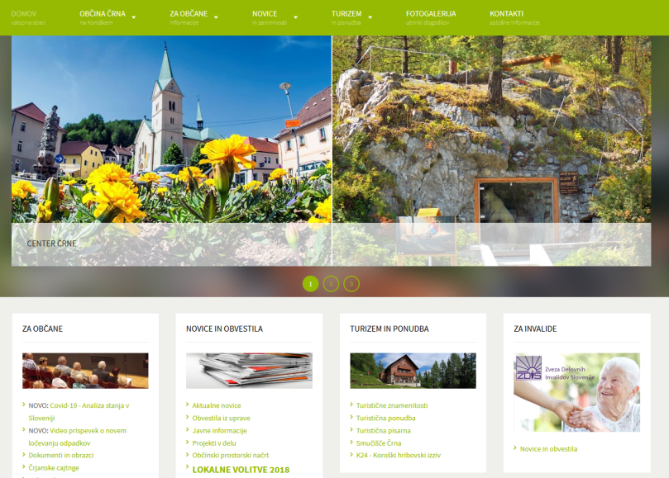

NOVA TURISTIČNA SPLETNA STRAN OBČINE ČRNA NA KOROŠKEM – www.visit-crna.si
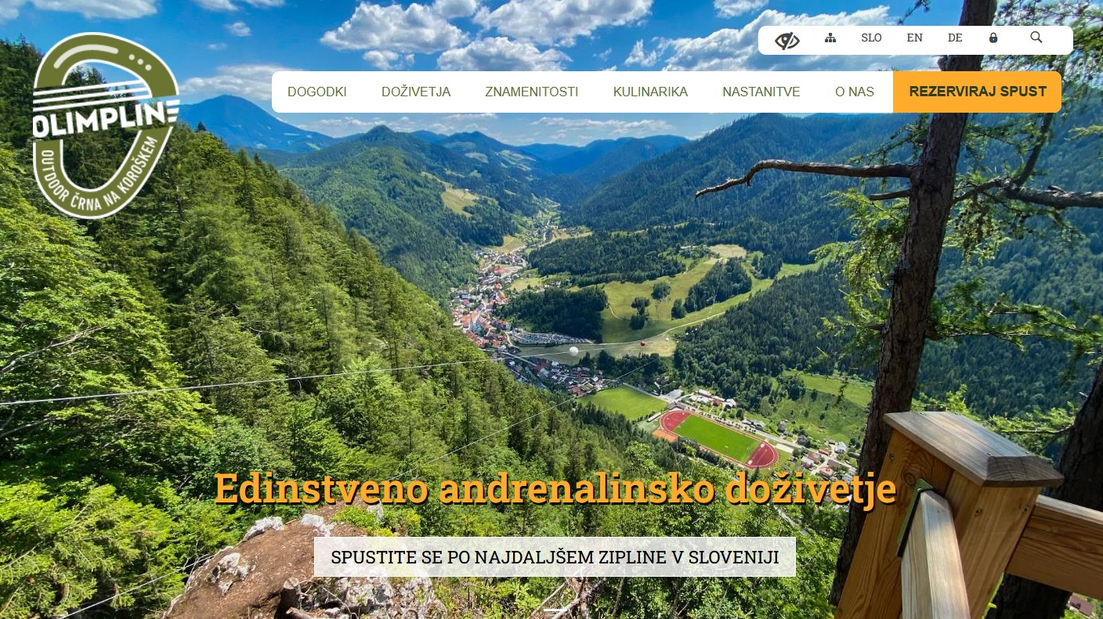

UKREP ŠT.2: Obveščanje preko uradne spletne strani občine in drugih medijev obveščanja, ki delujejo na območju Občine Črna na Koroškem

Na uradni spletni strani Občine Črna na Koroškem potekajo obveščanja občanov o pomembnejših dogodkih s področja invalidske tematike in prireditvah, prav tako poteka obveščanje tudi na FB profilu Občine Črna na Koroške, Medgeneracijskega centra Plac in Krajevne skupnosti Žerjav.

Občina Črna na Koroškem izdaja časopis »Črjanske cajtnge«, ki izhaja že od leta 1996, trikrat letno in je dostavljen brezplačno v vsa gospodinjstva v kraju. Občina omogoča invalidskim društvom, organizacijam in institucijam, ki se pri svojem delu srečujejo z invalidnimi ljudmi in drugimi ranljivimi skupinami, v časopisu možnost objave različnih prispevkov, člankov, obvestil in povabil na tematiko invalidov.
Občina Črna na Koroškem ima sklenjeno pogodbo s KDS Črna na Koroškem in tako omogoča brezplačne objave o aktualnih dogodkih in novostih na področju invalidnosti ter življenja invalidov.
CUDV Črna pod svojim okriljem izdaja kar dve glasili: VEZI , ki je namenjen staršem varovancev in SOLZE IN SMEH, ki je namenjen varovancem CUDV Črna. Obe glasili izhajata dvakrat letno. Prav tako se na njihovi spletni strani v rubriki Hišni red – Lahko branje omogoča varovancem lahko branje z velikimi in malimi črkami določil za vedenje uporabnikov, dolžnosti uporabnikov, hišni red in pravice uporabnikov. V rubriki Lahko branje pa je predstavljena definicija lahkega branja in predstavljena Evropska kartica za invalide v lahkem branju.
SPLETNA STRAN CUDV – LAHKO BRANJE

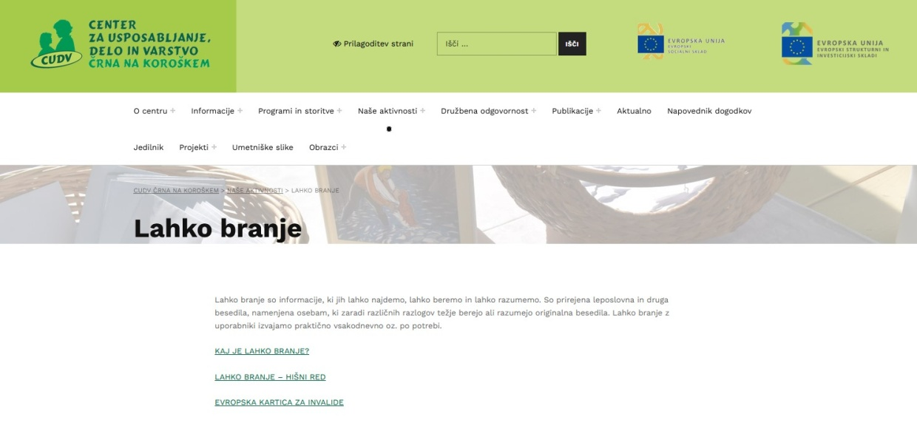

Občina Črna nadaljuje sodelovanje z zavodom RISA in s tem podpira izdajo časopisa 20 minut za lahko branje. Zavod Risa izdaja časopis zapovrstjo že dvanajst let, šestkrat letno. V časopisu so predstavljene različne novice prilagojene branju in razumevanju oseb, ki zaradi različnih razlogov težje berejo ali razumejo besedila.

Občina Črna na Koroškem podpira pomembnejše akcije na občinski ravni s ciljem osveščanja občanov o položaju invalidov v družbi.
Osveščanje in informiranje o problematiki invalidnih oseb poteka preko invalidskih organizacij, v katere se invalidi vključujejo. Gradiva invalidskih organizacij, javnih zavodov in drugih izvajalcev so dostopna na njihovih sedežih, spletnih straneh in na predstavitvenih dogodkih samih organizacij, kot tudi na dogodkih, podprtih z invalidsko tematiko, v katere se vključuje tudi občina. Predstavniki društev informirajo in obveščajo svoje člane o delovanju in aktivnostih v društvih ter o novostih in o posebnih dogodkih. V občini Črna na Koroškem so zelo aktivna naslednja društva: Društvo upokojencev Črna na Koroškem, Župnijska Karitas Črna na Koroškem, krajevni organizaciji Rdečega križa – Črna in Žerjav, Društvo invalidov Mežiške doline in Društvo diabetikov Mežiške doline, ki veliko svojega prostovoljnega dela vlagajo v osveščanje o življenju ranljivih skupin, med njimi tudi invalidov.

SPLETNA STRAN ZAVODA RISA – ČASOPIS 20 MINUT

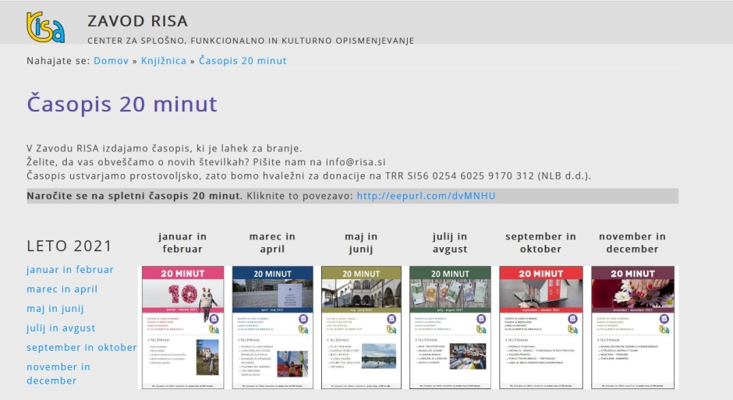

ČASOPIS ČRJANSKE CAJTNGE

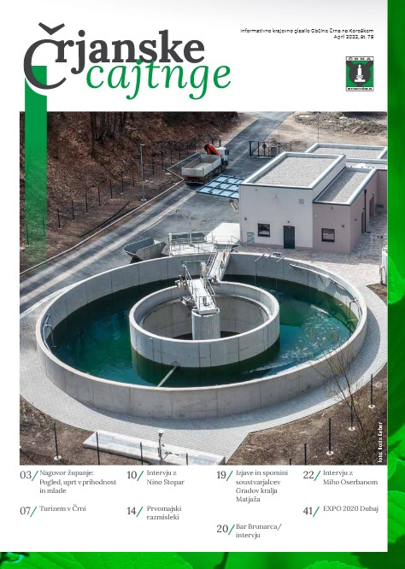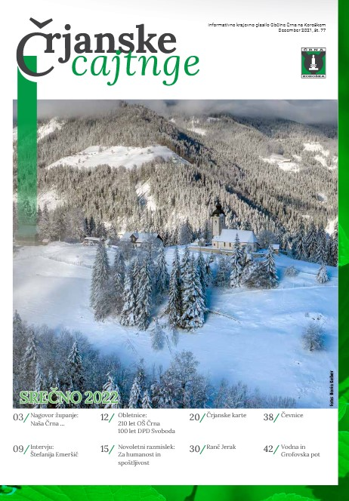

RUBRIKA LAHKO BRANJE NA SPLETNI STRANI CUDV ČRNA - RUBRIKA LAHKO BRANJE NA SPLETNI STRANI CUDV– HIŠNI RED CUDV ČRNA PREDSTAVITEV EVROPSKE KARTICE ZA INVALIDE

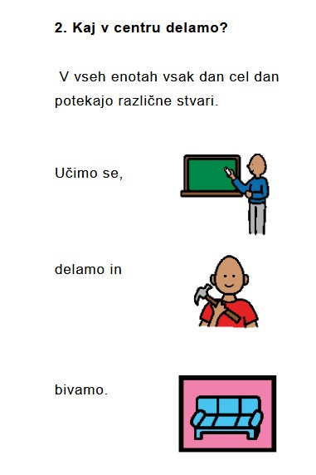
UKREP ŠT.3: Obveščanje o problematiki invalidov v javnih zavodih
Vzgojno-izobraževalni zavodi (vrtec in osnovna šola) so v svoje programe vključili tudi tematiko o razumevanju in sprejemanju invalidov, s tem pa jim je omogočeno, da razvijajo pozitiven odnos do različnosti in invalidnosti. Otroci vrtca kralj Matjaž Črna in učenci osnovne šole Črna na Koroškem sodelujejo z varovanci CUDV Črna na različnih skupnih kulturnih prireditvah in športnih dogodkih v kraju, ob teh simpatičnih druženjih pa učenci že v mladosti spoznajo drugačnost ljudi – naših varovancev CUDV Črna in s tem pridobijo pozitiven pogled in odnos na drugačnost.
OŠ Črna sodeluje z Društvom pljučnih in alergijskih bolnikov Slovenije v okviru projekta “Zdrav dih za navdih” v okviru katerega učenci posnamejo film, pišejo pesmice, spise, dramske prizore in izdelujejo različne plakate na temo Alergije in kajenje. V okviru projekta nato v kraju izvajajo protikadilsko kampanjo s katero obveščajo krajane o škodljivih vplivih kajenja.
V OŠ Črna zaposleni v okviru radijskih oddaj, ki jih prenašajo preko glavnega zvočnika, obveščajo in informirajo učence o človekovih pravicah in sprejemanju ter spoštovanju drugačnosti.
Zdravstveni dom Ravne na Koroškem na območju občine koordinira preventivne in osveščevalne akcije ter promovira presejalne zdravstvene programe, kot so SVIT, DORA, ZORA itd. V Zdravstvenem domu Ravne na Koroškem deluje Zdravstvenovzgojni center, ki zagotavlja aktivnosti promocije in krepitve zdravja in zdravstvene vzgoje v lokalni skupnosti za ciljno populacijo na primarni ravni zdravstvenega varstva. Sodeluje in povezuje se z Nacionalnim inštitutom za javno zdravje Slovenije, ki vodi, koordinira in evalvira zdravstveno vzgojne programe na nacionalni ravni oziroma z Območno enoto NIJZ Ravne na regijski ravni. Zdravstvenovzgojni center sodeluje in se povezuje s partnerji v lokalni skupnosti (z združenji, društvi, izobraževalnimi institucijami, delovnimi organizacijami, nevladnimi organizacijami, občino…) in izvaja različne aktivnosti ohranjanja in krepitve zdravja lokalnega prebivalstva v lokalnem okolju.
UKREP ŠT. 4: Vzpostavitev informacijske pisarne
Občina Črna na Koroškem v spodnjih prostorih občinske stavbe omogoča lažji dostop invalidnim osebam ter starejšim osebam pri urejanju različnih upravnih zadev
Zaposleni v občinski upravi nudimo pomoč pri urejanju različnih upravnih in drugih zadev, nudimo pomoč pri izpolnjevanju različnih obrazcev, tolmačenju dopisov, odločb in drugih dokumentov, ki jih krajani prejmejo od različnih javnih institucij, nudimo potrebne informacije ter usmerjamo krajane na pristojne institucije, seznanjamo krajane z njihovimi pravicami ter nudimo pomoč pri uveljavljanju pravic, najpomembnejše pa je, da vedno prisluhnemo njihovim željam in predlogom za katere se trudimo, da jih tudi uresničimo. Sodelujemo tudi z drugimi javnimi službami (CSD Koroška – enota Ravne na Koroškem, Upravna enota Ravne na Koroškem- Krajevni urad Črna na Koroškem, sedeži različnih društev in organizacij).
Županja in zaposleni v občinski upravi so se v času epidemije, ki je močno zaznamovala leto 2021 zelo dobro aktivirali na vseh področjih delovanja v kraju. V času epidemije, ko smo bili delavci občinske uprave prisiljeni zapustiti svoja delovna mesta in delo opravljati od doma, smo se zelo trudili, da smo bili krajanom v tem obdobju ves čas na voljo in sicer preko glavne telefonske številke občinske uprave, preko telefonskih številk in elektronskih naslovov vseh zaposlenih v občinski upravi in preko posebne mobilne številke, ki je bila krajanom na voljo 24 ur na dan. Na podlagi klicev in sporočil preko elektronske pošte smo tako pomagali krajanom, ki so potrebovali različne informacije, jim urejali potrebna potrdila in jim nudili vso potrebno pomoč pri ureditvi različnih zadev. Vsa obvestila povezana z različnimi ukrepi in pravili v zvezi z epidemijo Covid -19 smo redno objavljali na občinski spletni strani, FB profilu Občine Črna na Koroškem in Krajevni skupnosti Žerjav in v FB skupini Črnjani.
UKREP ŠT. 5 : Namestitev ustreznih klicnih naprav
Na objektih javnega značaja – Koroška osrednja knjižnica dr. Franca Sušnika- enota Črna na Koroškem in zgradba občinske uprave Občine Črna na Koroškem, smo namestili ustrezne klicne naprave, s pomočjo katerih lahko težje gibljive osebe pokličejo uslužbence, ki jim pomagajo pri urejanju njihovih zadev in izposoji knjižničnega gradiva.

KLICNA NAPRAVA V STAVBI OBČINE ČRNA KLICNA NAPRAVA PRED STAVBO KNJIŽNICE
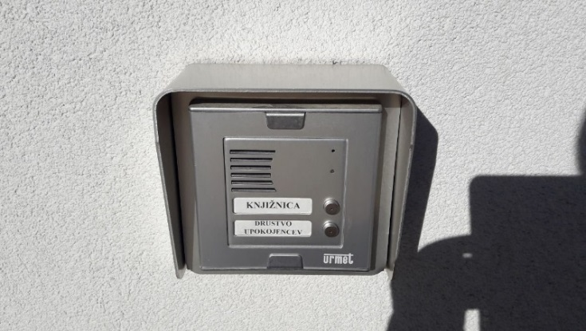
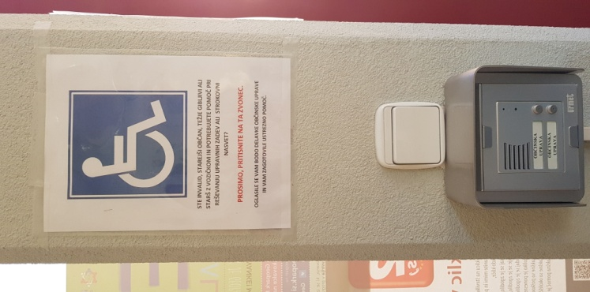

UKREP ŠT. 6: Osveščanje javnosti o invalidskih organizacijah preko prireditev, predavanj in delavnic

Občina Črna na Koroškem se je ob 15. februarju – Mednarodnem dnevu boja proti otroškemu raku pridružila vseslovenski akciji, ki jo izvajajo v društvu Junaki 3. nadstropja (starši otrok obolelih za rakom) in sodelovala pri zlato/rumeni osvetlitvi Plečnikovega spomenika.
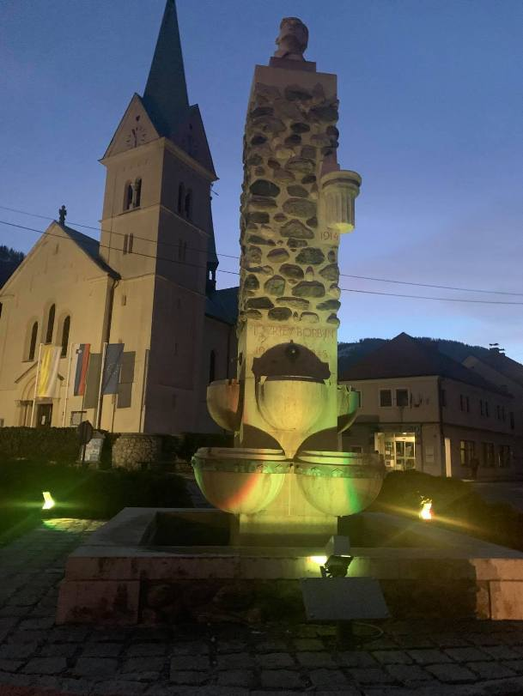
V mesecu marcu - Mednarodnem mesecu boja proti raku debelega črevesa in danke je Občina Črna na Koroškem na svoji spletni strani in Fb profilu ozaveščala o pomenu preprečevanja in zgodnjega odkrivanja bolezni in vabila k udeležbi spletnih dogodkov, ki jih je pripravil Nacionalni inštitut za javno zdravje.
CUDV Črna na Koroškem je v mesecu maju s strani Ameriške ambasade prejel pomembno donacijo aparature za dezinfekcijo prostorov, ki jim bo v izjemno pomoč za ohranjanje zdravja in dobrega počutja pri delu in bivanju njihovih uporabnikov.

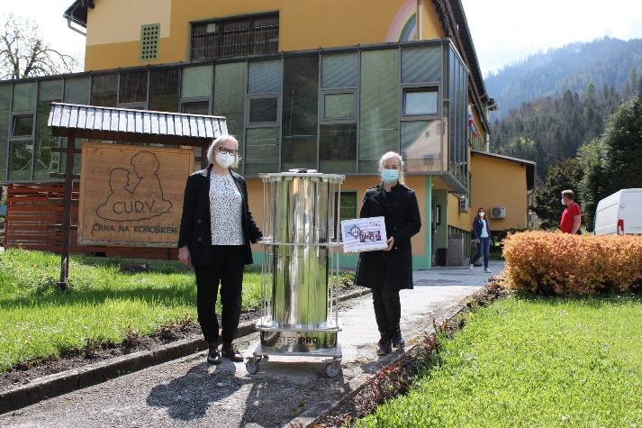
Center za usposabljanje, delo in varstvo Črna na Koroškem je v mesecu maju obiskal minister za delo, družino, socialne zadeve in enake možnosti Janez Cigler Kralj s sodelavci. Uporabniki in zaposleni so ministru pripravili prisrčen sprejem. Minister je obiskal uporabnike in si ogledal centralno stavbo nato je sledil slavnostni podpis Sporazuma o sodelovanju za izgradnjo bivalne enote za otroke in mladostnike, na lokaciji CUDV v Črni na Koroškem. Sporazum o sodelovanju so podpisali minister Cigler Kralj, županja občine Črna na Koroškem Romana Lesjak in direktorica CUDV Črna Dalja Pečovnik.
Gre za gradnjo bivalne enote za namestitev otrok in mladostnikov do 26 leta starosti na lokaciji CUDV, predvidene kapacitete bodo za 24 oseb. V pritličju so predvidene tudi tri učilnice za izvajanje posebnega programa vzgoje in izobraževanje.
Po uradnem delu obiska se je minister zadržal na krajšem srečanju in razgovoru z vodstvom Centra in zaposlenimi.

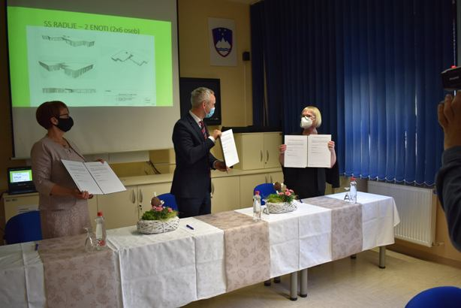

Ob svetovnem dnevu čebele, ki je 20. maja, so uporabniki CUDV Črna obiskali črnjanske čebelarje. Uporabniki so čebelarjem podarili 13 panjskih končnic, ki so jih pri likovni vzgoji in terapiji poslikali in z njimi sodelovali na likovnem natečaju, ki ga je razpisala Čebelarska zveza Slovenije. Čebelarja sta jih prijazno sprejela in povedala nekaj o vzgoji čebel. Ogledali so si tudi razstavljene eksponate v čebelnjaku in se posladkali z domačim medom.

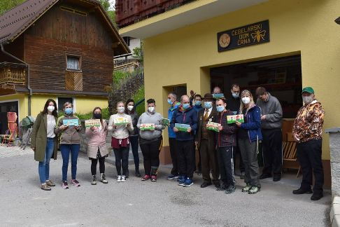

V petek 18.6.2021je CUDV Črna obiskal državni sekretar Ministrstva za delo, družino, socialne zadeve in enake možnosti, mag. Cveto Uršič, v spremstvu direktorice Inštituta za socialno varstvo RS iz Ljubljane, mag. Barbare Kobal Tomc. Sestala sta se z vodstvom, zaposlenimi na projektu deinstitucionalizacije ter projektnim timom uporabnikov.
Uporabniki CUDV Črna so gostoma pripravili krajši kulturni program.
Državni sekretar, g. Uršič, je ob obisku in pogovoru z uporabniki in zaposlenimi potrdil, da ima CUDV Črna vso podporo ministrstva pri projektu deinstitucionalizacije ter jim zaželel uspešno delo.

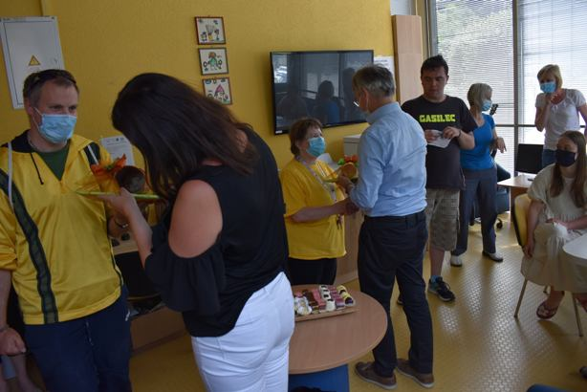

Na predzadnjni poti olimpijske bakle, ki se je odvijala v Črni so sodelovali tudi uporabniki in delavci CUDV Črna.
Olimpijski komite Slovenije je v poklon športu slovensko olimpijsko baklo popeljal po vseh 212 občinah v državi. Bakla je na dan otvoritve olimpijskih iger svojo 9000 km dolgo pot začela in končala na Ravnah na Koroškem, kjer so jo tudi izdelali. Predzadnja postaja je bila v občini Črna na Koroškem.
Baklo je preko jeklenice v Črno prinesel nekdanji olimpijec Aleš Gorza v spremstvu Kralja Matjaža. Na stadionu so baklo ob priložnostnem programu ponesli črnjanski športniki, prvi krog je pripadal peterici uporabnikov Centra za usposabljanje delo in varstvo v Črni. Z baklo so tekli Mihael Gačnik, Manfred Kržišnik, Sašo Firbas, Franja Pšeničnik in Uroš Kotnik. Častni krog pa so pretekli še vsi skupaj z županjo Črne na Koroškem, mag. Romano Lesjak in nekdanjim olimpijcem Danilom Pudgarjem.
Na prireditvi, ki je potekala na stadionu NK Peca se je CUDV na stojnici predstavil tudi z lastnimi izdelki iz gline in tekstila. Prav tako so bila obiskovalcev na voljo gradiva o poteku projekta deinstitucionalizacije.

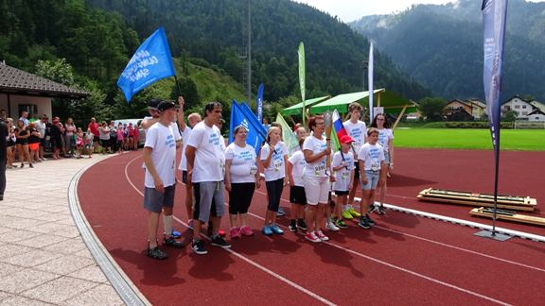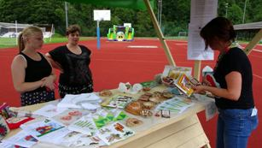
Dne 26.8.2021 je bilo na Brdo pri Kranju srečanje prostovoljcev leta 2020. Med povabljenimi sta bili tudi uporabnici CUDV Črna, Mendi in Marica, ki sta v letu 2020 z dobro voljo v času korone opravili ogromno prostovoljnih ur. Prav tako pa je priznanje prostovoljke prejela Dušanka Gostenčnik, ki je v času epidemije prostovoljno pomagala pri različnih opravilih v pralnici in je bila v veliko pomoč.
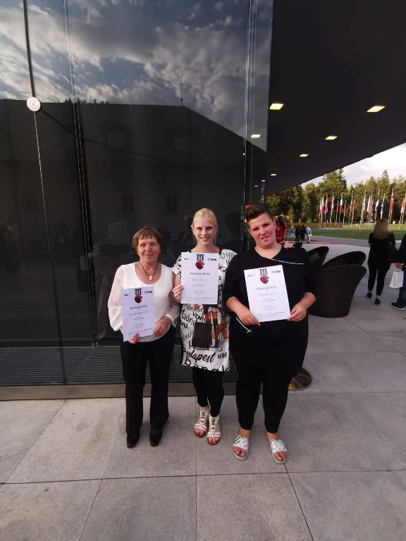
Uporabniki iz CUDV Črna so se udeležili Državnega atletskega mitinga v Mariboru pod okriljem Specialne olimpijade. Prvič po dolgem času, ki ga je zaznamovala epidemija, so se lahko športniki iz vse Slovenije družili in pomerili moči v boju za medalje. Nekaj le teh so uporabniki CUDV Črna z nasmehom in ponosom okoli vratu prinesli nazaj v olimpijsko vas.
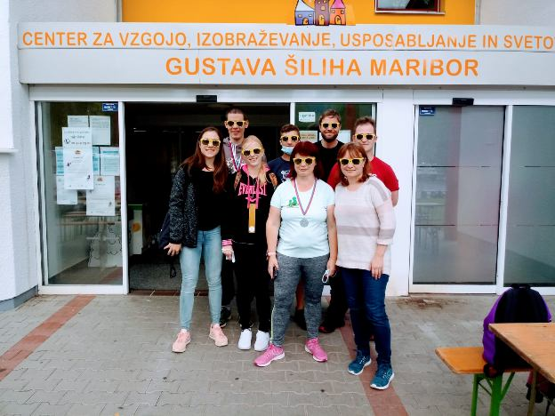

V oktobru , mesecu požarne varnosti so gasilci PGD Črna na Koroškem omogočili več skupinam iz CUDV Črna, da so si lahko ogledali njihove prostore in opremo.
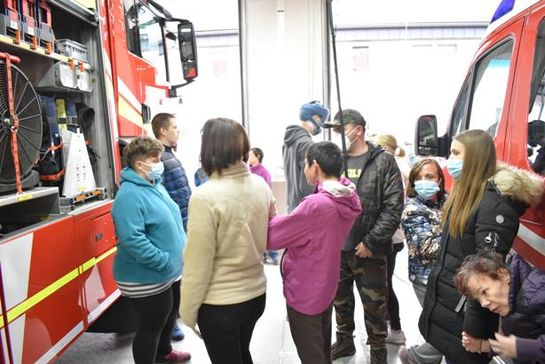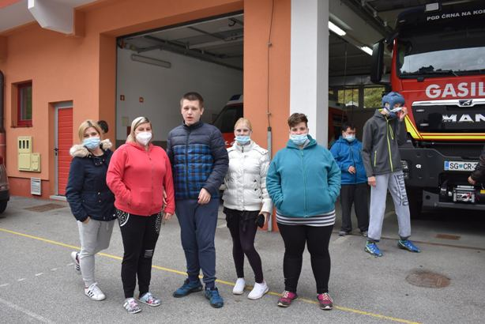
20.9.2021 so v Športnem parku Črna na stadionu NK Peca potekale delavnice za starejše »Ostanimo mobilni, aktivni in fit« s predavanjem »Miti in resnice o zdravi prehrani«, vajami za ravnotežje, moč in gibljivost ter vajami za sproščanje v izvedbi Zdravstvenega doma Ravne na Koroškem- ZVC. Pri organizaciji dogodka je sodelovalo tudi Društvo upokojencev Črna, Zveza kulturnih društev Črna, Društvo invalidov Mežiške doline – enota Črna in Občina Črna na Koroškem. Po končanih delavnicah je potekalo druženje ob zdravih prigrizkih, udeleženci pa so bili povabljeni tudi v center Črne pred Turistično pisarno občine Črna, kjer je potekala predstavitev uporabe električnih koles.
V okviru Evropskega tedna mobilnosti 2021 je v mesecu oktobru potekal pohod v neznano v okolico Črne v organizaciji Društva diabetikov Mežiške doline in Občine Črna na Koroškem. Udeležencem smo pripravili manjšo zdravo pogostitev pred pohodom.
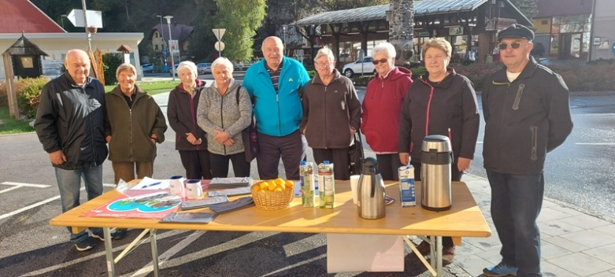
18.10.2021 je na stadionu NK Peca potekala ob 8.00 uri vadba 1000 gibov v izvedbi Društva Šola zdravja skupine Mežica in članic Društva upokojencev Črna in Društva invalidov Mežiške doline – enota Črna. Za udeleženke smo po končani vadbi pripravili tople napitke in zdrave prigrizke.
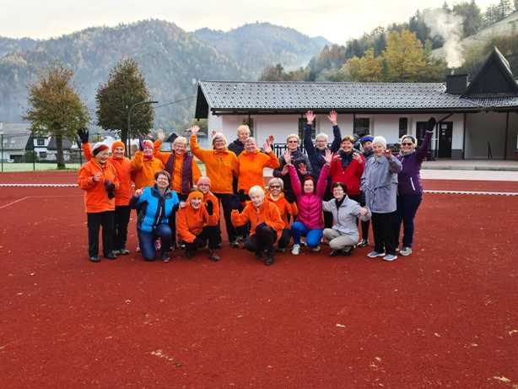
29. tradicionalna prireditev Gradovi kralja Matjaža je v letu 2021 zaradi epidemije Covid -19 potekala nekoliko drugačne, v virtualni obliki. Ustvarjalci snežnih gradov in skulptur so lahko svoje mojstrovine ustvarjali kar doma, saj so lahko poleg gradnje gradov iz snega izdelali svoj grad tudi iz drugih materialov in tako ustvarjali brez omejitev. Vse poslane mojstrovine smo pridno objavljali na FB strani Snežni gradovi kralja Matjaža in najboljše med njimi na dan ko goduje Matija tudi nagradili. V gradnji in izdelavi gradov so pridno sodelovali s svojimi izdelki tudi uporabniki CUDV Črna, ki so bili nagrajeni za njihovo ustvarjeno mojstrovino.

GRADOVI, KI SO JIH IZDELALI UPORABNIKI CUDV ČRNA
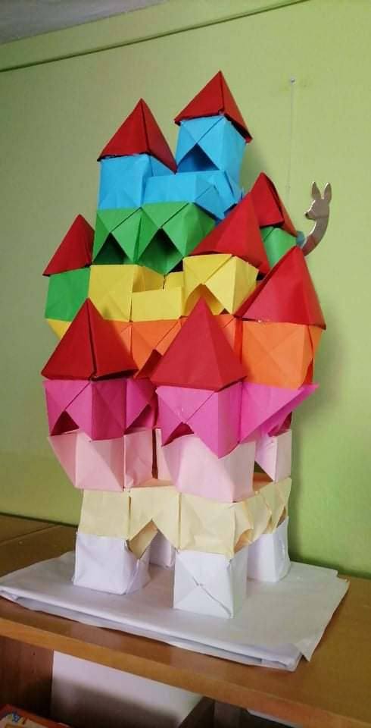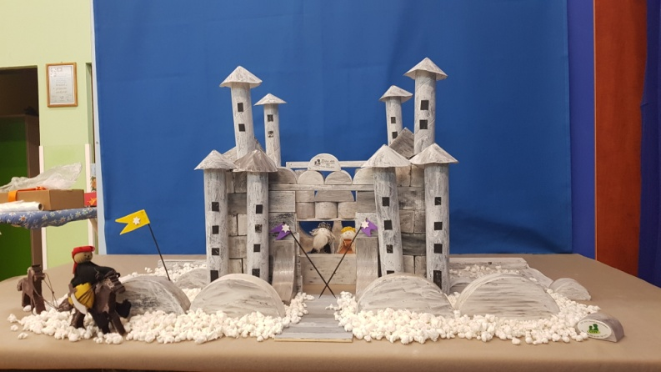
V petek, 23.4.2021 smo organizirali 12. Dan za spremembe s sloganom Premagajmo osamljenost. Zjutraj so se vsi prostovoljci, udeleženci čistilne akcije zbrali pri stojnici v centru Črne na Koroškem, kjer so se okrepčali s kavo in sadjem in dobili vse potrebne informacije o 12. Dnevu za spremembe ter čistilni akciji. Nato je sledil kratek kulturni program – prisrčen glasbeni nastop, ki so ga izvedli otroci vrtca Kralj Matjaž Črna pod mentorstvom vzgojiteljic. Po zabavnem delu so se prostovoljke in prostovoljci odpravili na čistilno akcijo kraja. V čistilni akciji so sodelovali: Društvo invalidov Mežiške doline, Društvo upokojencev Črna na Koroškem, Planinsko društvo Črna na Koroškem, Društvo diabetikov Mežiške doline, občinska uprava Občina Črna na Koroškem in posamezniki krajani. Ob prijetnem druženju in snovanju novih idej za čistilne akcije v kraju so prostovoljci očistili določene točke v centru Črne. Po končani akciji je sledila še manjša pogostitev ob druženju, vsak udeleženec pa je prejel tudi praktično darilo (odsevnik in bombažno vrečko).
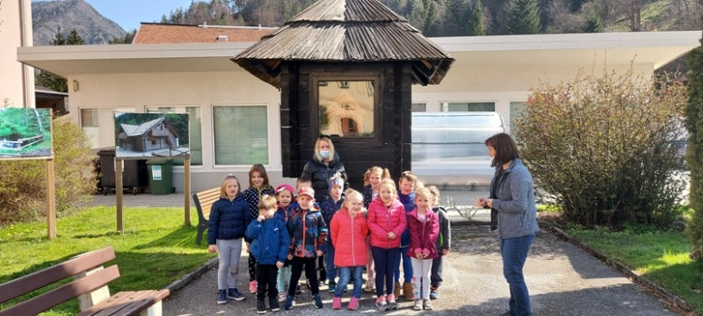
Slovenska filantropija je med 17. in 23. majem 2021 že tradicionalno organizirala 22. Nacionalni teden prostovoljstva, katerega namen je bil praznovanje prostovoljstva in prostovoljskih organizacij ter zahvala prostovoljcem za njihovo udejstvovanje. V letu 2021 je Slovenska filantropija ponovno potrdila naziv Prostovoljstvu prijazna občina 2021 Občini Črna na Koroškem, ki se z nazivom ponaša že vse od leta 2014. Ob prejemu priznanja se županja zahvalila vsem krajanom, društvom in organizacijam v kraju, ki nesebično prispevajo svoj prosti čas in s svojim prostovoljnim delom omogočajo lepše in boljše življenje v kraju.
Prav tako, pa je Slovenska filantropija na Slovesni dan prostovoljstva, v torek, 18. maja razglasila tudi prejemnika naziva NAJ PROSTOVOLJEC ZAPOSLEN V JAVNI UPRAVI 2020, ki je postal naš krajan, prostovoljec Matej Kramberger, ki je bil imenovan na predlog Občine Črna na Koroškem. Matej Kramberger je zaposlen kot mladi raziskovalec na Univerzi v Mariboru. Kljub svoji mladosti je dolgoletni član PGD Črna na Koroškem, od leta 2019 je tudi član Štaba civilne zaščite Občine Črna na Koroškem. V boju z epidemijo je odigral zelo pomembno vlogo, ni je bilo naloge, ki je ne bi opravil v dobrobit in korist vseh občanov. Sodeloval je pri razkuževanju CUDV Črna na Koroškem, zagotavljal nabavo zaščitnih sredstev, dostavljal pakete s hrano in zdravila sokrajanom, jim nudil pomoč in bil vedno na voljo ljudem v stiski. Njegova nesebična pripravljenost pomagati drugim se je izkazala tudi s stalno 24 urno dosegljivostjo na telefonu za informiranje in svetovanje občanom. S svojim zgledom krepi duh in vrednote prostovoljstva med ljudmi in je velik zgled vsem krajanom.
Na Veseli dan prostovoljstva so krajani od prostovoljcev prejeli časopis Skozinskoz filantrop, ki so ga delili v našem kraju na dveh lokacijah, na avtobusni postaji Črna in pred prodajalno Dama v Žerjavu. V časopisu so predstavljene najboljše prostovoljske zgodbe, med njimi je bil objavljen tudi intervju z našim krajanom, prostovoljcem Matejem Krambergerjem, prejemnikom naziva Naj prostovoljec zaposlen v javni upravi 2020.
Časopis so delili prostovoljci, Zmrzlikar Maruša, Stern Urša in Milena Javornik. Krajani so bili nad časopisom navdušeni in veseli, da so ga prejeli, ob druženju in predaji časopisa pa je potekal tudi pogovor o njihovem doprinosu k prostovoljnemu delu v kraju, prav tako pa so jim prostovoljci podali vse potrebne informacije o možnosti vključitve v prostovoljno delo kraja.

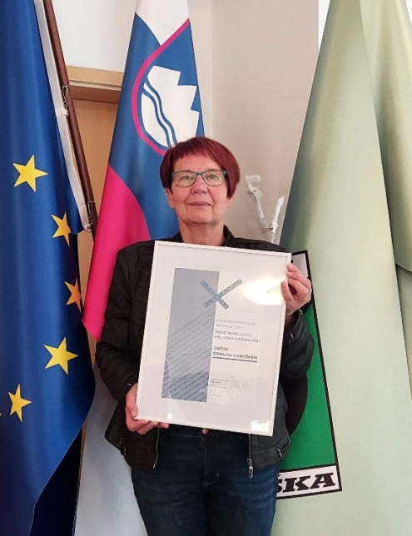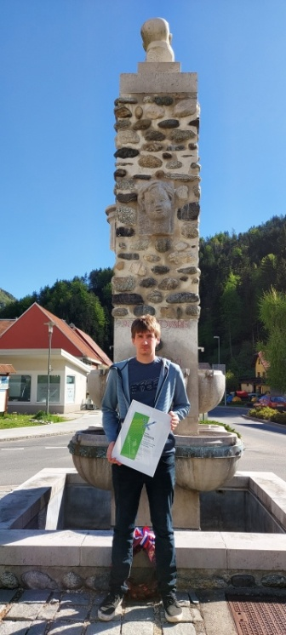

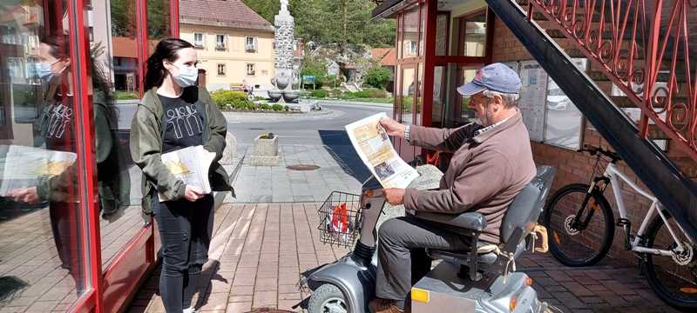

Občina Črna na Koroškem se je tudi v letu 2021 pridružila Evropskemu tednu mobilnosti 2021 (ETM), ki je potekal od 16. do 22. septembra, s čimer skuša občina med prebivalstvom krepiti oblike trajnostne mobilnosti, zlasti hojo in uporabo okolju prijaznejših prevoznih sredstev. Slogan ETM je bil »Živi zdravo. Potuj trajnostno.«. V času ETM so v kraju potekale številne brezplačne aktivnosti, ki jih je Občina Črna na Koroškem izvedla v sodelovanju z društvi, organizacijami in posamezniki prostovoljci v kraju : stojnica s promocijo dogajanja v okviru ETM 2021; meritve krvnega sladkorja, krvnega tlaka in holesterola; nordijska hoja za vse generacije; Parkirni dan – delavnica za otroke; ugodnejša cena spusta po jekelnici Olimpline za krajane; igra »Vrtčevski detektivi« - opazovanje pravilno parkiranih avtomobilov, vožnje s kolesom in hoje z opozorilnimi oz. pohvalnimi lističi; Gozdna pravljica na temo trajnostne mobilnosti in risanje s kredo po pločnikih na temo trajnostne mobilnosti; kolesarjenje po okolici Črne za vse krajane s kolesarsko malico; Pešbus; Bicivlak; pohod v neznano v okolico Črne; pohod po poteh slapov okrog Črne; brezplačni vodeni ogled Etnološke zbirke in Olimpijske sobe; delavnice za starejše »Ostanimo mobilni, aktivni in fit«; spoznavanje novih »Peš kažipotov« v kraju s pohodom in »Dan brez avtomobila«. V okviru ETM 2021 je občina pozivala vse krajane, organizacije in podjetja, da se pridružijo aktivnostim v okviru ETM in da se po opravkih odpravijo peš ali s kolesom in da takšno obliko mobilnosti ohranijo tudi v prihodnje. Evropski teden mobilnosti pa smo nadaljevali še do konca meseca oktobra ko smo izvedli še naslednje dogodke in aktivnosti: Parkirni dan – S skiroji in rolerji se učimo in zabavamo, vadba 1000 gibov v izvedbi Društva Šola zdravja skupine Mežica, pohod v neznano v okolico Črne in Igre brez meja ob tednu otroka, Pri izvedbi aktivnosti so sodelovali: Društvo diabetikov Mežiške doline, Društvo invalidov Mežiške doline – enota Črna na Koroškem, Zdrava Črna, OŠ Črna, Vrtec Kralj Matjaž Črna, Društvo upokojencev Črna, Mladi Črna, Društvo prijateljev mladine Črna, Športna zveza Črna, A- Max d.o.o, Podjetje Sport in Kreativa s.p., CUDV Črna, različni prostovoljci in občinska uprava Občine Črna na Koroškem.

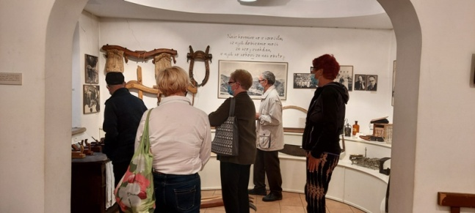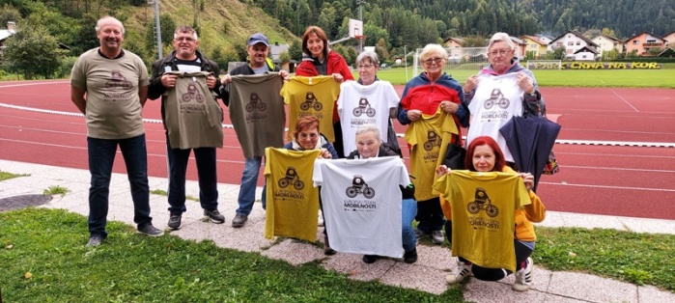
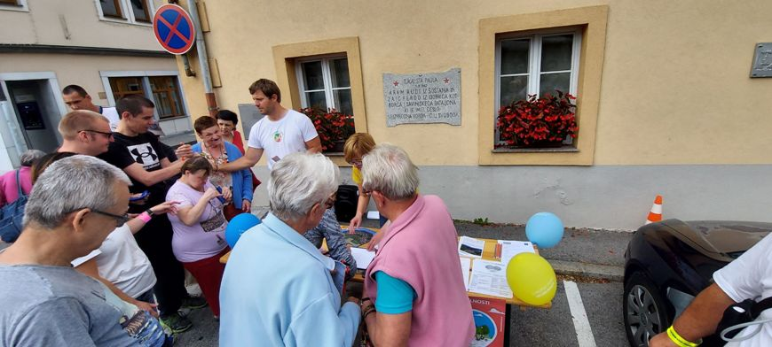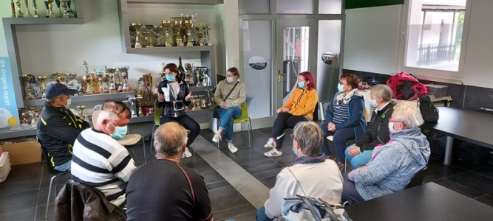
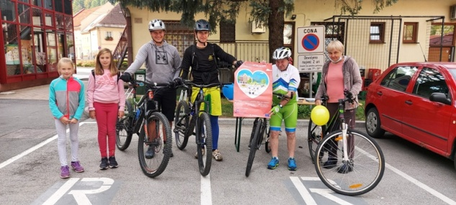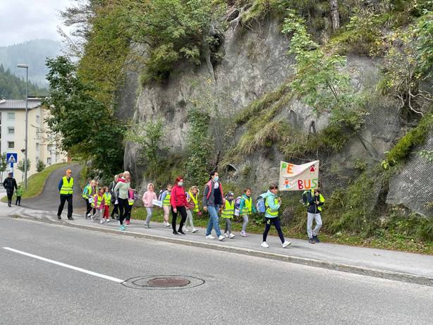
Občina Črna na Koroškem redno sodeluje s Centrom za usposabljanje, delo in varstvo Črna. Županja in predstavniki občinske uprave se redno udeležujejo dnevov odprtih vrat, okroglih miz, gledaliških predstav, srečanj in ostalih prireditev, ki jih organizira center. CUDV Črna tudi redno sodeluje z vsemi društvi v kraju, prav tako pa se redno udeležuje vseh prireditev in dogodkov v organizaciji občine in društev.
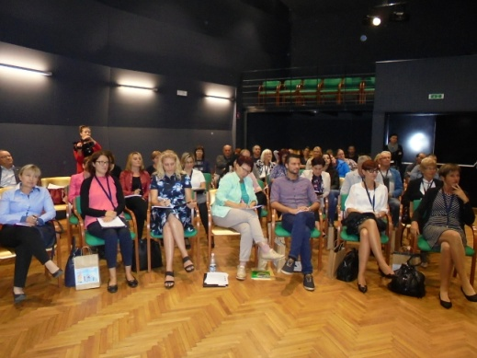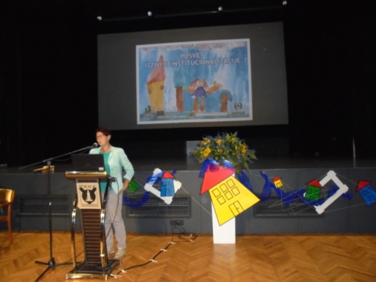

2.2. CILJ 2: SKRB ZA ZDRAVJE IN REHABILITACIJO
UKREP ŠT.1: Zagotavljanje zdravstvene in lekarniške dejavnosti
Občina Črna na Koroškem v sodelovanju z Zdravstvenim domom Ravne na Koroškem in Koroško lekarno zagotavlja dostop do zdravstvenega varstva in lekarniške dejavnosti na primarni ravni. V okviru Zdravstvenega doma Črna deluje: splošna ambulanta, otroška posvetovalnica, zobna ambulanta, šolska zobna ambulanta, referenčna ambulanta, patronažno varstvo in laboratorij.
Patronažno službo, organizirano s strani Zdravstvene postaje Črna, opravljata dve patronažni medicinski sestri, ki obiskujeta prebivalce na domu , pri katerih opravljata tako preventivno dejavnost kot zdravstveno nego pri bolnikih kot tudi pri osebah s posebnimi potrebami ter novorojenčkih.
V okviru Zdravstvenega doma Črna deluje referenčna ambulanta. Področje njenega dela je preventivna dejavnost, zdravstvena vzgoja in spremljanje bolnikov s kroničnimi obolenji : astmo, kronično obstruktivno pljučno boleznijo, sladkorno boleznijo in povišanim krvnim pritiskom. Cilj referenčne ambulante je delitev dela, celostna obravnava pacientov in zadovoljni ter osveščeni pacienti.

Občina Črna je v sodelovanju s Koronarnim klubom Mežiške doline poskrbela za nakup in namestitev več avtomatskih defibrilatorjev. Na območju občine je tako nameščenih kar 11 avtomatskih defibrilatorjev, njihovo vzdrževanje pa financira občina.
Zdravstveni dom Črna na Koroškem in Koroška lekarna imata urejen dostop za invalide, prav tako je v stavbi WC za invalide in invalidski voziček, ki ga lahko uporabijo gibalno ovirani občani.

UKREP ŠT. 2: Osveščanje zaposlenih v zdravstveni ambulanti
Občina Črna na Koroškem v sodelovanju z Zdravstvenim domom Ravne na Koroškem in Koroško lekarno izvaja programe osveščanja in informiranja zaposlenih v zdravstvenem domu o primernem pristopu do invalidov.
Občina Črna na Koroškem sodeluje z Zdravstvenim domom Ravne na Koroškem in Zdravstveno postajo Črna pri načrtovanju preventivnih aktivnosti za krajane in sicer, s pobudami za izvedbo preventivnih aktivnosti po željah krajanov, prav tako pa tudi z medsebojnimi dogovori o izvedbi tistih preventivnih aktivnosti, ki bi imele pozitiven doprinos za krajane. Omogočamo jim tudi uporabo brezplačnih občinskih prostorov za namene izvedbe delavnic in predavanj, pomoč pri oglaševanju (spletna stran in FB profil Občine Črna na Koroškem, obveščanje društev v kraju, plakatiranje, objava na lokalni KDS in v časopisu Črjanske cajtnge) njihovih preventivnih aktivnosti v kraju.
V sodelovanju z Nacionalnim inštitutom javnega zdravja Območna enota Ravne na Koroškem v okviru Mednarodnega tedna preprečevanja zastrupitev s svincem (od 24. do 30. oktobra 2021) so nevladne organizacije opozarjale na ogroženost zdravja ljudi zaradi vplivov svinca v Zgornji Mežiški dolini. Namen kampanje je promocija zdravja tako pri otrocih, kot pri starejših, predvsem invalidih. Zgornja Mežiška dolina je zaradi dolgoletne tradicije pridobivanja in predelave svinca z njim močno obremenjena. Največ ga je naloženo v tleh, od koder najde pot v zrak, vodo in prehrano. Otroci so preko vseh teh poti lahko izpostavljeni svincu, zato je pomembno izogibanje prašenju ter dobra higiena – od umivanja rok, pranja hrane, do ureditve vzdrževanja in čiščenja bivalnih prostorov. 9. mednarodni teden preprečevanja zastrupitev s svincem je ozaveščal o učinkih izpostavljenosti svincu na zdravje, poudarjal prizadevanja držav in partnerjev za preprečevanje izpostavljenosti otrok svincu ter pozival države k nadaljnjim regulativnim ukrepom za odpravo svinčenih barv. V okviru kampanje je Svetovna zdravstvena organizacija (SZO) predstavila smernice za klinično obravnavo v primeru izpostavljenosti svincu.
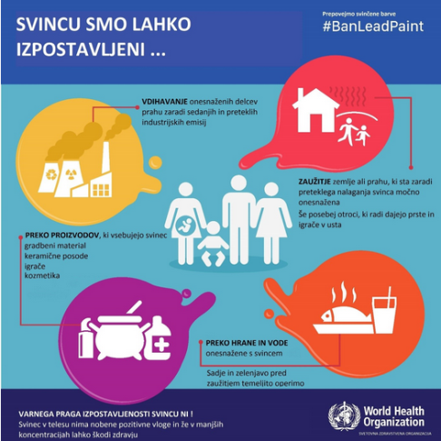
Občina Črna na Koroškem še naprej v sodelovanju s Telekomom Slovenija vzpostavlja projekt »Varni in povezani na domu z E – oskrbo«, z namenom, da svojim občanom zagotovi večjo dostopnost do te storitve, ki jo tudi tistim z nižjimi prihodki subvencionira. Samostojnost in varnost sta pomembna vidika kakovostnega življenja starejših, kroničnih bolnikov in invalidnih oseb. S storitvijo E-oskrba je to mogoče, saj oprema, ki je v sklopu storitve, omogoča povezavo z asistenčnim centrom, ko pride do nepredvidenih padcev, zdrsov ali drugih nepredvidenih okoliščin. Uporabnik sam sproži klic na pomoč s pritiskom na gumb naprave, ki jo ima vedno pri sebi. Tako pomoč pride ob pravem času, sorodnikom pa so lahko brez skrbi za svoje bližnje. Zveza društev upokojencev Slovenije – Projekt starejši za starejše za višjo kakovost življenja doma je skupaj s Telekomom Slovenija in Občino Črna na Koroškem predstavila projekt širši lokalni skupnosti, katerega so se udeležili tudi predstavniki humanitarnih društev iz drugih občin. Občina Črna na Koroškem informira tudi zdravstveno osebje Zdravstvene postaje Črna o projektu, saj lahko s skupnimi močmi dosežemo večji krog potencialnih uporabnikov storitve.
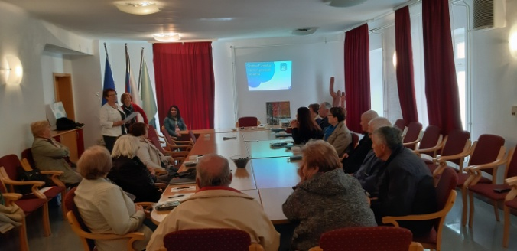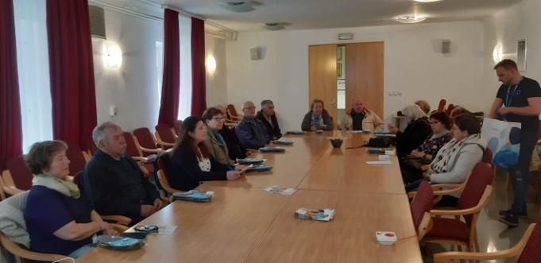

UKREP ŠT. 3: Spodbujanje in zagotavljanje rehabilitacijskih programov v društvih invalidov
Podjetje ZIP center iz Raven na Koroškem z dolgoletnimi izkušnjami na področju usposabljanja in zaposlovanja invalidnih oseb, uspešno izvaja sodobne aktivnosti zaposlitvene rehabilitacije. Storitev izvaja Center za rehabilitacijo invalidov Koroške (v nadaljevanju CRIK), ki je samostojna organizacijska enota ZIP centra in eden od 14 izvajalcev v mreži izvajalcev zaposlitvene rehabilitacije v Sloveniji. Zaposlitvena rehabilitacija je definirana kot storitev, ki se izvaja s ciljem, da se invalidna oseba usposobi za ustrezno delo, se zaposli, zaposlitev zadrži in v njej napreduje ali spremeni svojo poklicno kariero. Program predstavlja drugačen, širši način obravnave oseb z invalidnostjo.
Program socialne vključenosti podjetje ZIP center izvaja že od leta 2011 dalje. V program se lahko vključijo invalidi z odločbo o nezaposljivosti. Program je namenjen podpori in ohranjanju invalidovih delovnih sposobnosti in socialni integraciji. Vključitev invalida je prostovoljna. Poudarek je na delovni aktivnosti, pridobivanju, ohranjanju, razvijanju delovnih in socialnih spretnosti ter veščin invalida. Aktivnosti prilagodijo invalidovim psihofizičnim zmožnostim in interesom. Program socialne vključenosti predstavlja v okviru ZIP centra samostojno organizacijsko enoto. Skupina skupaj z mentorji in strokovnimi delavci sodeluje z ostalimi proizvodnimi in storitvenimi programi ZIP centra, hkrati pa na osnovi idej in potencialov uporabnikov uspešno razvija linijo lastnih izdelkov, ki jih odlikuje ročno delo. Eden pomembnejših ciljev, ki ga je podjetje osnovalo, je vplivati na spremembe v miselnosti o zaposlovanju invalidov, v smislu osredotočanja na ohranjene spretnosti, sposobnosti in znanja - torej v invalidih videti osebe s potenciali.
Občina podpirala rehabilitacijske programe, ki jih izvajajo posamezna društva invalidov v okviru svojih rednih letnih programov. Ohranjanje psihofizičnih sposobnosti poteka preko fizioterapevtske telovadbe, športne rekreacije (balinanje, plavanje, kegljanje, nordijska hoja, šah, pikado), druženja ob ročnih spretnostih ipd. Pomoč po težjih operativnih posegih ali po nastanku invalidnosti se izvaja preko nudenja kapacitet Zveze delovnih invalidov Slovenije v zdraviliščih in v slovenskem primorju.

Socialna rehabilitacija v kraju poteka preko različnih programov, ki jih izvajajo:
- Društvo invalidov Mežiške doline – enota Črna (obiski na domu, informiranje..)
- Območno združenje Rdečega križa Mežiške doline - enota Črna in Žerjav (obiski na domu, pomoč s paketi hrane, informiranje, plačilo položnic)
- Društvo upokojencev Črna (obiski na domu, informiranje, projekt Starejši za starejše…)
- Društvo diabetikov Mežiške doline (brezplačne meritve holesterola, sladkorja v krvi, krvnega tlaka, informiranje..)
- Župnijska Karitas Črna (obiski na domu, plačilo položnic, pomoč s paketi hrane).

Društvo invalidov Mežiške doline – enota Črna v sodelovanju z Invalidskim športnim društvom Samorastnik omogoča svojim članom večkrat tedensko plavanje na bazenu v Ravnah. Zelo dobre rezultate pa člani društva dosegajo v tekmovanju v pikadu, kjer se ženska in moška ekipa redno udeležujejo tekmovanj. Prav tako društvo svojim članom omogoča pet dnevno bivanje v zdravilišču Dobrna in v Izoli. Člani društva so zelo aktivni in se udeležujejo različnih športnih dejavnosti. Društvo organizira letno za svoje člane tudi do šest izletov, prav tako pa organizira piknike, kjer se člani družijo in poveselijo.

Društvo upokojencev Črna je kljub razmeram povezanih z epidemijo Covid – 19 v letu 2021 uspešno izvajalo projekt »Starejši za starejše – za višjo kakovost življenja doma« s katerim želijo zagotoviti čim boljšo kakovost bivanja občanov doma – v domačem kraju. Čim daljše in kvalitetnejše bivanje v domačem okolju, jim skuša društvo zagotavljati s prostovoljci in njihovimi obiski na domu ter z vključitvijo starejših krajanov v različna dogajanja v kraju. Namen programa je vključiti v program vse starejše krajane od 69 let naprej in jim zagotoviti pomoč pri vsakdanjem življenju s prostovoljnim delom ter z vključitvijo organizacij in javnih služb, ki se ukvarjajo s pomočjo starejšim. V projekt so vključeni samo prostovoljci, člani Društva upokojencev Črna, ki so posebej usposobljeni za delo v okviru projekta. Posebnost programa je, da ga izvajajo uporabniki sami tudi kot prostovoljci.
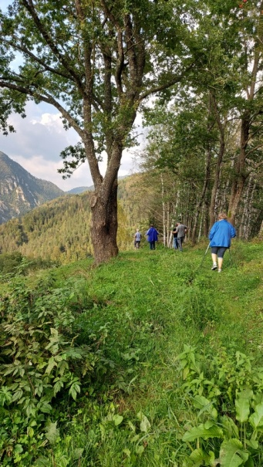
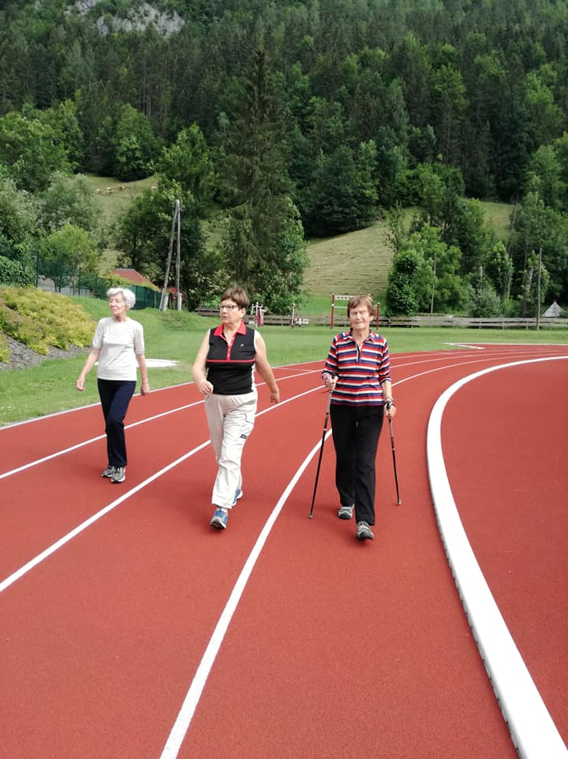
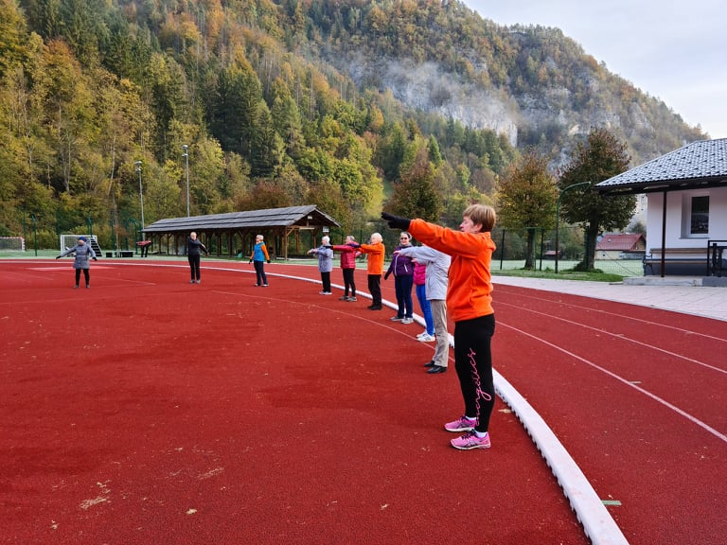

2.3. CILJ 3: ZAGOTAVLJANJE SOCIALNO VARSTVENIH STORITEV IN PROGRAMOV POMOČI NA DOMU
UKREP ŠT.1: Zagotavljanje izvajanja socialnovarstvene storitve pomoč na domu in drugih socialno varstvenih storitev
Občina zagotavlja izvajanje socialno varstvene storitve » Pomoč družini na domu«, kot socialna oskrba, ki jo je v letu 2021 izvajal CUDV Črna na Koroškem. Občinski svet je na 9. redni seji, dne 9.3.2021, potrdil ceno storitve za neposredno oskrbo storitve pomoči na domu. Polna cena neposredne oskrbe na domu je v letu 2021 znašala 20,57 €/uro, občina je subvencionirala 69 % delež, kar je znašalo 14,77 €/uro, uporabnik pa je plačal 5,80 €/uro za storitev.
Občina Črna je v letu 2021 iz proračunskih sredstev sofinancira institucionalno varstvo v socialno varstvenih zavodih sedmim občanom s težjo obliko invalidnosti, prav tako pa je financirala domsko oskrbo dvanajstim starejšim in onemoglim krajanom v domovih za starejše.
Občina Črna na Koroškem je v letu 2021 skladno z Zakonom o socialnem varstvu zagotavlja financiranje dveh družinskih pomočnikov.
Občina Črna na Koroškem je v septembru 2021 objavila Razpis za dodelitev enkratnih denarnih pomoči za leto 2021. Občina preko razpisa omogoča socialno šibkim občanom, ki se zaradi nizkih osebnih prejemkov težko preživljajo, da lahko zaprosijo za dodelitev enkratne denarne pomoči.
Občina Črna je v letu 2021 pomagala tistim občanom, ki so se znašli v težkih situacijah zaradi nesreč, bolezni, nenadne smrti v družini z izredno denarno pomočjo.
Zaposleni na občinski uprav nudimo pomoč pri izpolnjevanju upravnih in drugih obrazcev. Občanom, ki so težje gibljivi in ne zmorejo do upravne stavbe, nudimo pomoč tudi na domu.
UKREP ŠT.2: Zagotavljanje prilagojenih najemnin za neprofitna najemna stanovanja iz občinskega proračuna
Pri Javnih razpisih za neprofitna stanovanja v Občini Črna na Koroškem so v skladu s področno zakonodajo invalidi in druge ranljive skupine obravnavane prednostno pri dodelitvi stanovanj.

V občini so urejena primerna stanovanja za invalide, ki so na vozičkih, prav tako pa je možna zamenjava stanovanja iz višjega nadstropja v nižje.

Občina Črna na Koroškem je v letu 2021 subvencionirala najemnino neprofitnih stanovanj in tržnih stanovanj 71 krajanom v občini.
UKREP ŠT. 3: Spodbujanje novih programov za potrebe invalidov

Občina Črna na Koroškem spodbuja izvajanje novih programov za potrebe invalidov s sredstvi zagotovljenimi v proračunu Občine Črna na Koroškem za tekoče obdobje. Prav tako občina spodbuja vsakršno novo obliko sodelovanja, ki jo predlagajo oz. realizirajo invalidna, humanitarna in socialna društva v kraju. Tem društvom občina nudi pomoč v različnih oblikah (brezplačna uporaba občinskih prostorov, objektov in javnih površin; tehnično, administrativno in logistično pomoč pri vseh aktivnostih in dogodkih; brezplačna promocija aktivnosti in dogodkov- objava na spletni strani, FB profilu, plakatiranje).

UKREP ŠT. 4: Podpora pri oblikovanju in delovanju invalidskih in humanitarnih organizacij

Občina Črna na Koroškem je dne, 6.4.2021 objavila Javni razpis za sofinanciranje izvedbe programov na področju socialnih, zdravstvenih in humanitarnih dejavnosti v Občini Črna na Koroškem. V letu 2021 so bila razpisana in dodeljena sredstva v višini 12.000,00€ in sicer so sredstva prejeli:
1. Društvo invalidov Mežiške doline, podružnica Ravne, Partizanska cesta 4,
2390 Ravne na Koroškem,
2. Združenje multiple skleroze Slovenije, Maroltova 14, 1000 Ljubljana
3. Društvo paraplegikov Koroške, Ronkova 6, 2380 Slovenj Gradec,
4. Združenje borcev za vrednote NOB Mežiške doline, Občinska organizacija Črna, Center 101, 2393 Črna na Koroškem
5. Društvo Sožitje Mežiške doline, Čečovje 24, 2390 Ravne na Koroškem,
6. Koronarni klub Mežiške doline, Ob Suhi 11, 2390 Ravne na Koroškem,
7. Društvo Projekt človek, Sprejemni center Koroške, Čečovje 12a, 2390 Ravne na Koroškem,
8. Koroško društvo za boj proti raku, Ob Suhi 11, 2390 Ravne na Koroškem,
9. Ozara Slovenija, Nacionalno združenje za kakovost življenja, Ljubljanska ulica 9, 2000
Maribor,
10. Društvo gluhih in naglušnih Koroške, Trg 4. julija 26, 2370 Dravograd,
11. Društvo diabetikov Mežiške doline, Ob Suhi 11, 2390 Ravne na Koroškem
12. Rdeči križ Mežiške doline, Prežihova ulica 24, 2390 Ravne na Koroškem,
občinska enota Črna,
13. Župnijska Karitas Črna na Koroškem, Center 44, 2393 Črna na Koroškem
14. Društvo upokojencev Črna, Center 153, 2393 Črna na Koroškem
15. Medgeneracijsko društvo Lučka, Gozdarska pot 17, 2390 Ravne na Koroškem
16. Društvo prijateljev mladine, Center 101, 2393 Črna na Koroškem
17. Ustanova Mali vitez, Zarnikova 3, 1000 Ljubljana,
18. Društvo Altra, Trg 31, 2392 Prevalje,
19. Slovensko društvo Hospic, Gosposvetska cesta 10, 1000 Ljubljana,
20. Medobčinsko društvo slepih in slabovidnih Maribor, Gospejna ulica 11, 2000 Maribor
21. Slovensko združenje inštruktorjev – SLO CANIS, Ob Blažovnici 58, 2341 Limbuš
22. Društvo Regionalna varna hiša Celje, p.p. 347,3000 Celje
23. Društvo KD REPS, Bezjakova ulica 151, 2341 Limbuš
24. Inštitut Vir , socialna rehabilitacija, raziskovanje in razvoj, Vrunčeva 9, 3000 Celje
25. Društvo ledvičnih bolnikov Slovenj Gradec, Gosposvetska cesta 1, 2380 Slovenj Gradec

Občina Črna na Koroškem v proračunu zagotavlja sredstva za izvajanje projekta »Občina po meri invalidov«.

Občina Črna na Koroškem poleg sofinanciranja programov pomaga društvom in organizacijam pri njihovi dejavnosti z nudenjem strokovne in administrativne pomoči, posredovanjem informacij, svetovanjem in izvajanju različnih srečanj, okroglih miz in prireditev.

Občina Črna na Koroškem zagotavlja vsem društvom in organizacijam v kraju brezplačno uporabo galerije in dvorane Kulturnega doma, poročne dvorane v občinski stavbi, dvorano Delavskega doma Žerjav, prostore Medgeneracijskega centra Plac, društvenega prostora v občinski stavbi in vseh športnih objektov in športnih površin v kraju. Občina prav tako ne zaračunava plačila najemnin in materialnih stroškov za prostore v katerih društva izvajajo svojo redno dejavnost. Omogočena je tudi tehnična in logistična pomoč pri aktivnostih, ki jih izvajajo društva. Prav tako pa občina skrbi za promocijo vseh zdravstvenih, socialnih in humanitarnih programov, ki se v občini izvajajo.
Občina Črna na Koroškem nudi finančno pomoč pri nakupu prazničnih paketov za obdarovanje starejših občanov, ki jih v socialno varstvenih zavodih in domovih za starejše obiščejo predstavniki humanitarnih, invalidskih in socialnih društev kraja ter županja mag. Romana Lesjak. Društva pripravijo tudi kulturni program, s katerim popestrijo in razveselijo vse uporabnike zavodov in domov.
Najstarejše občane, ki praznujejo 80., 90. in 100. rojstni dan, obišče županja mag. Romana Lesjak in jih simbolično obdari.
NA OBISKU PRI KRAJANKI GA. MARIJI KURNIK OB PRAZNOVANJU NJENEGA 90. ROJSTNEGA DNE
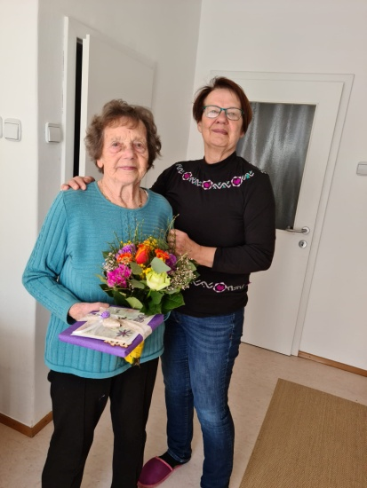

Županja tudi redno obiskuje naše občane, ki bivajo v domovih za starejše na Prevaljah, v Dravogradu, Radljah ob Dravi, Velenju, Topolšici in Slovenj Gradcu.

Vsako leto v Domu starejših Na Fari Prevalje Občina Črna na Koroškem organizira »Črnjanski dan«, kjer skupaj s predstavniki društev in humanitarnih organizacij iz Črne na Koroškem obiščemo naše krajane, ki zdaj živijo v domu, jim predstavimo aktualne pridobitve in dogodke v občini ter jim popestrimo dan s kulturnim programom in skromno pogostitvijo.

NA OBISKU PRI KRAJANIH V DOMU STAREJŠIH NA FARI NA PREVALJAH

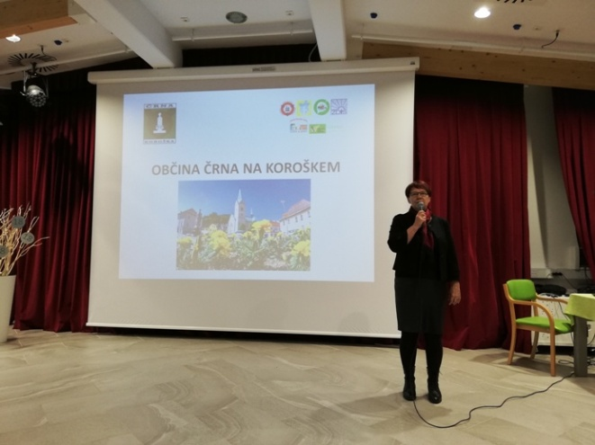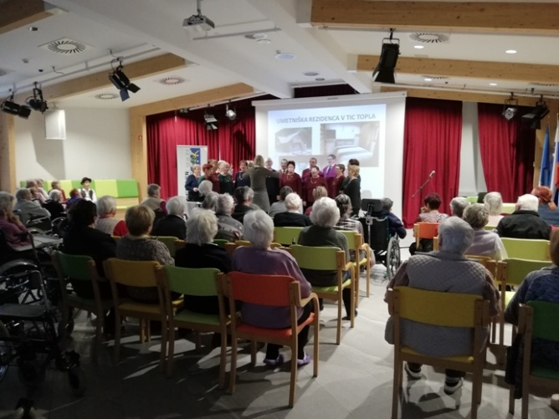
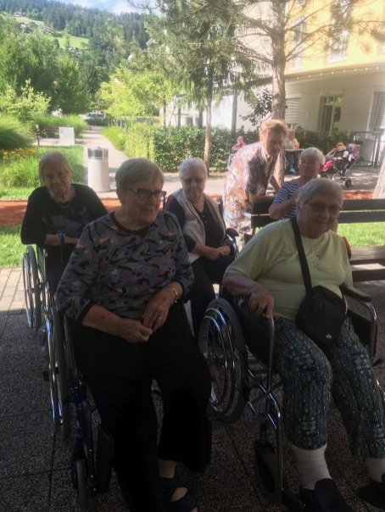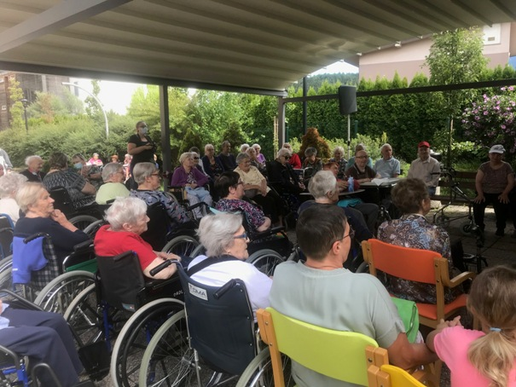

UKREP ŠT.5: Spodbujanje k razvoju in delovanju prostovoljstva
Tudi leto 2021 je bilo zaradi posledic epidemije Covid -19 drugačno in je močno zarezalo v naša življenja. Županja se je vsem prostovoljcem, društvom in organizacijam v kraju zahvalila za njihovo požrtvovalno prostovoljno delo v času epidemije in za vso njihovo prostovoljno delo pri nekoliko drugačni organizaciji in izvedbi dogodkov, prireditev in akcij, ki so kljub ustavitvi javnega življenja imele veliko težo na kulturnem, športnem in humanitarnem področju v našem kraju, saj so zanje v največji meri poskrbeli prostovoljci, društva in organizacije v našem kraju.
Županja mag. Romana Lesjak vsako leto v začetku leta organizira redno letno srečanje s predstavniki vseh društev in organizacij, ki delujejo v kraju. Na srečanju predstavniki društev in organizacij predstavijo njihovo delo v preteklem letu in predlagajo morebitne izboljšave in ukrepe, ki jih zaznavajo pri delu v lokalni skupnosti, predstavijo se novi projekti in načrti društev v prihajajočem letu. Županja se vsem prostovoljcem, ki delujejo v društvih in organizacijah zahvali za njihovo sodelovanje pri zagotavljanju in širjenju prostovoljstva med krajani. Prav tako pa vsebinsko ovrednoti delo prostovoljcev v kraju in predstavi tudi kolikšen je delež, ki se namenja iz proračuna Občine Črna na Koroškem za delovanje društev in organizacij v kraju ter kolikšen delež predstavlja tudi ovrednoteno prostovoljno delo. Po srečanju sledi tudi pogostitev ob prijetnem druženju.
V občini deluje več kot 40 društev na različnih področjih, veliko pomoč pri njihovem delu pa poleg članov predstavljajo tudi prostovoljci – krajani, ki s svojo prizadevnostjo in voljo po najboljših močeh skrbijo za razvoj kraja na vseh področjih.

SREČANJE S PREDSTAVNIKI DRUŠTEV IN ORGANIZACIJ
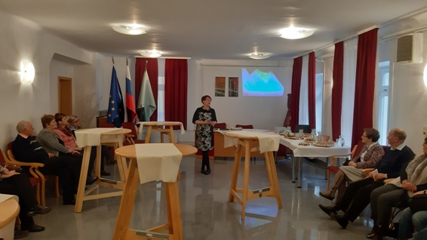

Občina Črna na Koroškem izvaja s pomočjo prostovoljcev v kraju brezplačne prevoze za starejše osebe, kadar le - ti potrebujejo prevoz do zdravnika ali do drugih javnih ustanov. Ob Mednarodnem dnevu prostovoljstva se je županja mag. Romana Lesjak zahvalila vsem krajanom, ki del svojega časa namenjajo prostovoljnemu delu na mnogih področjih v našem kraju in s tem skrbijo, da je skupnost kraja lepša in bolj prijetna. V letu 2021 je Občina Črna na Koroškem predala v namen novo vozilo, ki bo omogočalo starejšim krajanom varen prevoz in dostop do zdravstvenih storitev na Koroškem.

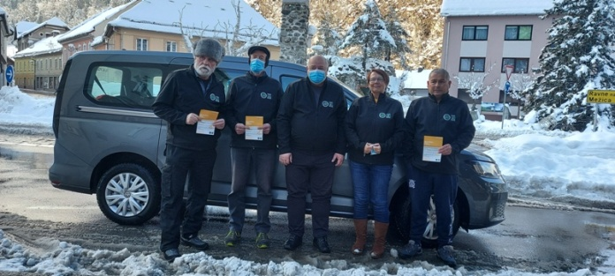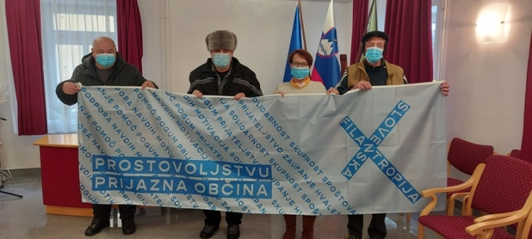

Županja mag. Romana Lesjak vsako leto podeli na Slavnostni seji Občinskega sveta tudi občinska priznanja krajanom, ki prispevajo k dobrobiti skupnosti. V letu 2021 je županja Občine Črna na Koroškem na slavnostni seji krajanki podelila posebno priznanje za vsestransko delo v krajevni skupnosti ter za pomoč in sodelovanje pri organizaciji prireditev v krajevni skupnosti. Prav tako je županja na slavnostni seji podelila posebno priznanje krajanom za nesebično pomoč in požrtvovalnost pri reševanju življenja sokrajanu in organizaciji za požrtvovalnost v času epidemije koronavirusa Covid-19.
Na slavnosti seji občinskega sveta, ki je potekala 19.8.2021, na praznik Občine Črna na Koroškem, so se podelile nagrade in priznanja društvom in krajanom, ki s svojim prostovoljnim delom v kraju močno vplivajo na razvoj kraja in na boljšo kvaliteto bivanja vseh krajanov v Občini Črna na Koroškem.
Za dolgoletno delovanje in delo so bila podeljena priznanja naslednjim društvom in organizacijam:
OŠ ČRNA NA KOROŠKEM – za 210 let delovanja
POŠTA 2393 ČRNA NA KOROŠKEM – za 150 let delovanja
PIHALNI ORKESTER RUDNIKA MEŽICA – za 120 let delovanja
DPD SVOBODA – za 100 let delovanja
KOROŠKI POKRAJINSKI MUZEJ – za 70 let delovanja
MePZ MARKOVIČ KRISTL MATO – za 40 let delovanja
KUD GOZDAR – za 40 let delovanja
ŠD NAJEVSKA LIPA – za 20 let delovanja
KONJENIŠKI KLUB KROFLA – za 20 let delovanja

Za dolgoletno prostovoljno delo v kraju in s tem velik doprinos k kvalitetnejšemu bivanju v kraju so bila podeljena priznanja naslednjim posameznikom:
-MARTINU CIGALETU za 24-letno aktivno delovanje v Turističnem društvu, kjer aktivno sodeluje pri organizaciji različnih prireditev, ki se odvijajo v času Turističnega tedna, novoletnih prireditev in pustne povorke,
-PETRU OBRETANU za več kot 20-letno aktivno in ustvarjalno delo v Društvu upokojencev Črna, kjer opravlja naloge poverjenika društva za območje Bistre in Ludranskega Vrha aktivno pa se vključuje tudi v številne dejavnosti DU Črna in je kot prostovoljec vedno pripravljen priskočiti na pomoč sokrajanom,
-MARIJI PLESEC za njeno 40-letno delovanje v mešanem pevskem zboru Markovič Kristl Mato,
- JOŽEFU OSERBANU za več kot 50 let članstva in aktivnega dela v Čebelarskem društvu, kjer je bil več mandatov član upravnega odbora, gospodar društva in en mandat tudi predsednik,
-MARIJI POTOČNIK za dolgoletno vsestransko delo na mnogih kulturnih področjih v kraju,
mag.
-IVANKI STOPAR ravnateljici SŠ Ravne, profesorici slovenskega in angleškega jezika, predavateljici na višji šoli in magistrici znanosti s področja vodenja, ki s svojim delom izpisuje pomembno in uspešno zgodbo na področju vzgoje, izobraževanja in tudi na področju širšega družbenega okolja.

Županja Občine Črna na Koroškem je na slavnosti seji podelila občanom tudi posebna priznanja za prostovoljno delo, ki ga nesebično opravljajo v svojem kraju:
-MILENA JAVORNIK za vsestransko delo v krajevni skupnosti, kjer predano skrbi za urejen in lep videz kraja, spominskih obeležij, javnih objektov, zelenic ter parkov in vedno pomaga in sodeluje pri organizaciji prireditev v Delavskem domu Žerjav,
-EVI JELEN, PETRU PEČOVNIKU, ALEŠU RAZTOČNIKU IN TOMAŽU VESNIČARJU za nesebično pomoč in požrtvovalnost pri reševanju življenja sokrajanu,
-ZAPOSLENIM V CUDV ČRNA NA KOROŠKEM za požrtvovalnost v času epidemije koronavirusa Covid-19.

Na slavnostni seji so podelili tudi priznanja, ki so jih prejeli naši občani:
- priznanje Državnega sveta za prostovoljstvo - Marinka Petrič,
- priznanje Vlade RS za požrtvovalnost pri izvajanju ukrepov za preprečevanje širjenja epidemije koronavirusa - županja mag. Romana Lesjak, Matej Kramberger in PGD Črna na Koroškem.

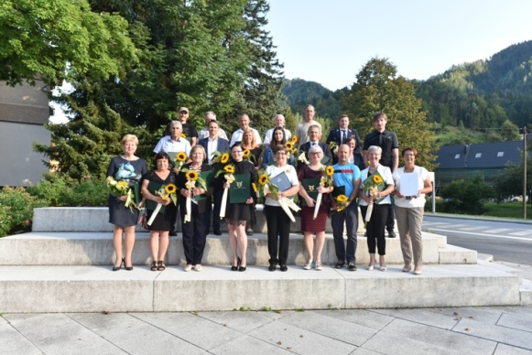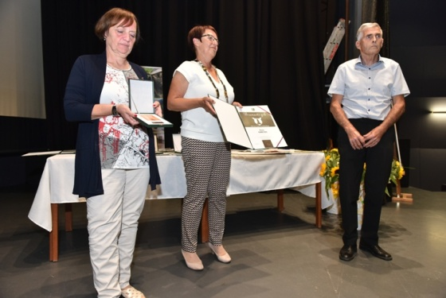

Občina Črna na Koroškem se ponaša poleg naziva »Invalidom prijazna občina«, še z nazivi »Starostnikom prijazna Občina«, »Mladim prijazna občina za obdobje od 2018-2022«, »Čebelam prijazna občina«, »Branju prijazna občina«, »Prostovoljstvu prijazno mesto od leta 2014 do leta 2022« in s certifikatom »Brez plastike«. Za ohranjanje obstoječih nazivov občina aktivno sodeluje z organizacijami, društvi in prostovoljci v kraju, se seznanja s problematiko na različnih področjih, sklicuje sestanke in odbore na katerih se izmenjujejo mnenja, pobude, predlogi, stališča in ideje, prav tako se nudi tudi administrativna in logistična pomoč, ter pomoč pri organizaciji in izvedbi različnih dogodkov in aktivnosti.
Občina Črna na Koroškem je prejela priznanje Mesta mestom za projekt oz. dobro prakso ZDRAVA ČRNA. “Mesta mestom” je serija katalogov, s katerimi se delijo dobre prakse trajnostnega urbanega razvoja, njihov namen pa je promocija in prenos med nove zainteresirane slovenske občine. Predstavljena praksa Občine Črna na Koroškem je bila uvrščena med 15 izbranih dobrih praks, katerih prijavitelji so prejeli Priznanje Mesta mestom.
ZDRAVA ČRNA je projekt, ki ga je občina Črna na Koroškem zastavila skupaj s partnerji – strokovnimi inštitucijami, izobraževalnimi, vzgojnimi in nevladnimi organizacijami v okviru katerega je zastavljen celovit program aktivnosti imenovan Zdrava Črna. S tem programom občane iz vseh ciljnih skupin privabljamo k večji telesni aktivnosti, k bolj zdravemu življenjskemu slogu in aktivnemu pristopu k izboljšanju lasnega počutja in zdravja.
V sredo, 13. oktobra 2021, je v Postojni potekala jubilejna 30. prireditev Moja dežela – lepa in gostoljubna 2021 Turistične zveze Slovenije s podelitvijo priznanj in premierno predstavitvijo oddaje. Občina Črna na Koroškem je bila tudi letos med najbolj uspešnimi kraji, ki so jih ocenjevali saj se je uvrstila na 1. mesto v kategoriji najlepši izletniški kraj. Prav tako pa je Občina Črna na Koroškem prejela tudi posebno priznanje za prejeto najvišje število glasov v spletnem glasovanju v kategoriji izletniški kraji. Zahvala za prejeti priznanji gre vsem občanom, ki zgledno skrbijo za urejenost našega prelepega kraja.

Predstavniki občine Črna na Koroškem so sodelovali pri prostovoljstvu, mreženju in sodelovanju za premagovanje krize covid-19 na lokalnem nivoju. Pri nastanku izobraževalnega videa v okviru projekta Peer-to-Peer s provincama Basra in Anbar so sodelovali tudi predstavniki Občine Črna na Koroškem, županja mag. Romana Lesjak, namestnik poveljnika štaba CZ Občine Črna na Koroškem in velik prostovoljec Matej Kramberger in prostovoljka v Medgeneracijskem centru Plac Tara Simetinger, ki so ponesli znanje in izkušnje lokalne skupnosti med predstavnike Iraškega governorata in tako prispevali k prenosu znanja s področja obvladovanja epidemije koronavirusa.
UKREP ŠT.6: Spodbujanje podpore invalidom s strani Območne organizacije Rdečega križa

Predstavniki Območnega združenja Rdečega križa Mežiške doline – enoti Črna in Žerjav ter Župnijska Karitas Črna so v času epidemije koronavirusa nudili pomoč s prehrambnimi paketi ter z oblačili in obutvijo prebivalcem Občine Črna na Koroškem, posameznikom in družinam, ki so v stiski, pomagajo pa tudi brezposelnim, osebam brez statusa, starejšim, invalidnim osebam in vsem, ki živijo v pomanjkanju. Prav tako obiskujejo bolne in onemogle na domu, posredujejo informacije in usmerjajo na pristojne institucije, pomagajo pa tudi s plačili položnic.
S pomočjo socialno-zdravstvenih in humanitarnih organizacij, ki delujejo v kraju (Območno združenje Rdečega križa Mežiške doline- enoti Črna in Žerjav, Župnijska Karitas Črna, Društvo diabetikov Mežiške doline – enota Črna, Društvo invalidov Mežiške doline - enota Črna, Društvo upokojencev Črna, Društvo prijateljev mladine Črna) Občina Črna na Koroškem nudi pomoč ranljivim skupinam krajanov, ki živijo v pomanjkanju v obliki denarnih pomoči, plačil položnic, prehrambnih paketov, z oblačili in obutvijo, različnih oblik svetovanj, izvajanje predavanj in vadb, pomoč na domu, možnost nekaterih zdravstvenih storitev (merjenje sladkorja, holesterola in krvnega tlaka), izvajanje brezplačnih prevozov za starejše krajane in medgeneracijsko sodelovanje z različnimi oblikami pomoči. Prav tako predstavniki društev z osebnimi obiski in telefonskimi pogovori kontaktirajo bolne in onemogle na domu ter posredujejo informacije in usmerjajo na pristojne institucije. Svoje delo predstavniki opravljajo brezplačno, torej prostovoljno in so krajanom vedno na voljo za nudenje različnih oblik socialne pomoči.
Občina Črna na Koroškem sodeluje s humanitarnimi društvi v kraju tudi z izmenjavo informacij in iskanju ustreznih rešitev pri nudenju pomoči tistim krajanom, ki jo najbolj potrebujejo.
V letu 2021 je župnja Občine Črna na Koroškem mag. Romana Lesjak v sodelovanju s humanitarnimi društvi organizirala Srečanje z občani, starimi nad 75 let. Na srečanju so občane po uvodnem govoru županje pozdravili še predstavniki socialnih in humanitarnih društev. Po pogostitvi in ob prijetni glasbi je predstavnica Območne organizacije Rdečega križa Črna izročila darilo najstarejši udeleženki in najstarejšemu udeležencu srečanja, županja pa je ob koncu prireditve vsem udeležencem podarila tudi simbolično darilo. Na prireditev in iz prireditve Občina Črna na Koroškem organizira tudi prevoze za občane, ki so v domovih za starejše in tiste, ki jih svojci ne morejo pripeljati.

SREČANJE Z OBČANI, STARIMI NAD 75 LET

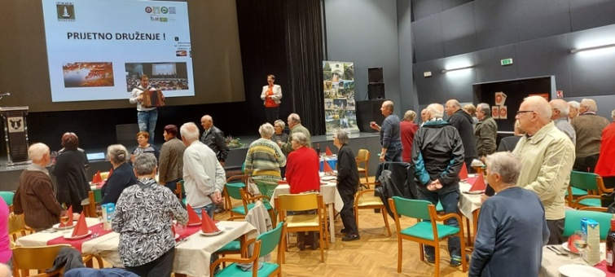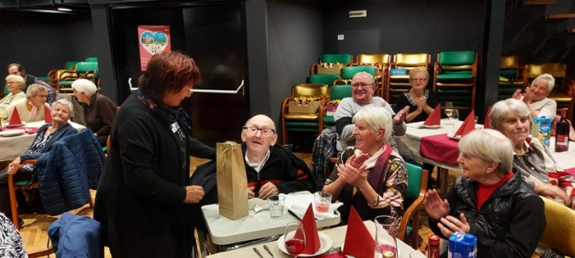

Ob novoletnih in velikonočnih praznikih občina v sodelovanju s humanitarnimi društvi obišče starejše krajane, ki bivajo v domovih za ostarele, kjer jim pripravijo kulturni program ter jim podarijo simbolična darila.

OBISK STAREJŠIH KRAJANOV V DOMU NA FARI NA PREVALJAH OB NOVOLETNIH PRAZNIKIH
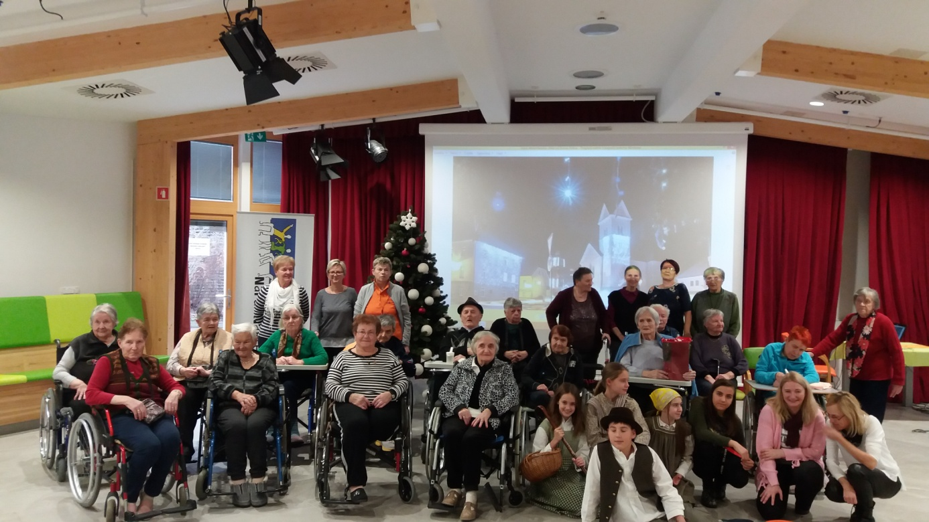
V letu 2021 je Občina Črna na Koroškem v sodelovanju s skupino “Starejši za starejše”, Društvom prijateljev mladine in s pomočjo krajanov, ki so prispevali simbolična darila, v božičnem času obdarila starejše, bolne in invalidne krajane, nekaj daril pa je razdelilo tudi Območno združenje Rdečega križa Mežiške doline- enoti Črna in Žerjav med svojimi uporabniki krajani. Ker najdejo toplo zavetišče pri starejših krajanih tudi male živali je prav tako potekalo tudi zbiranje hrane za hišne ljubljenčke.

BOŽIČNO-NOVOLETNA DARILA ZA STAREJŠE, BOLNE IN INVALIDNE KRAJANE

2.4. CILJ 4: DOSTOPNOST – ODPRAVITI GRAJENE IN KOMUNIKACIJSKE OVIRE, ZA KATERE VELJA, DA ONEMOGOČAJO ALI OTEŽUJEJO NEODVISNO ŽIVLJENJE INVALIDOV

V Občini Črna na Koroškem si skozi vsa leta prizadevamo za ustrezne arhitekturne rešitve v okviru prihodnjih sanacij in rekonstrukcij cest, javnih površin in objektov. Skozi vso leto skrbimo za urejenost in vzdrževanje cest, prometne signalizacije, pločnikov, javnih površin- zelenic, pešpoti, zagotavljamo zadostno število parkirnih mest in osvetljenost parkirišč ter avtobusnih postajališč, v zimskem času pa zimska služba opravlja čiščenje cest, pločnikov in ostalih peš poti v kraju.
Tudi v letu 2021 so se v Občini Črna na Koroškem izvajala različna večja in manjša obnovitvena, rekonstrukcijska, adaptacijska in druga dela v kraju: dokončanje izgradnje čistilne naprave v Mušeniku, izgradnja novega mostu pri čistilni napravi čez reko Mežo, zunanja ureditev pri čistilni napravi v Mušeniku, sanacija mostu pri Prauhartu, izgradnja kanalizacije v Spodnjem Javorju, energetska sanacija stavbe Gasilskega doma Črna, preplastitev cest (Javorje in Podpeca), rekonstrukcija ceste proti najdaljši jeklenici Olimpline, asfaltiranje cestnih odsekov mimo kmetij (v Podpeci in mimo kmetije Naveršnik), izgradnja vodnega črpališča za naselje Jazbina v Žerjavu, nameščanje varnostnih mrež ob cesti pri Božiču, ureditev novih prostorov knjižnice Črna in v prazničnem decembru dodatna nova okrasitev kraja.

ASFALTNE PREPLASTITVE CEST MIMO KMETIJ NOVI MOST PRI ČISTILNI NAPRAVI

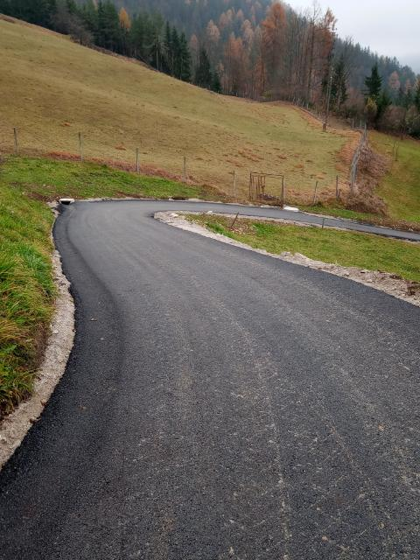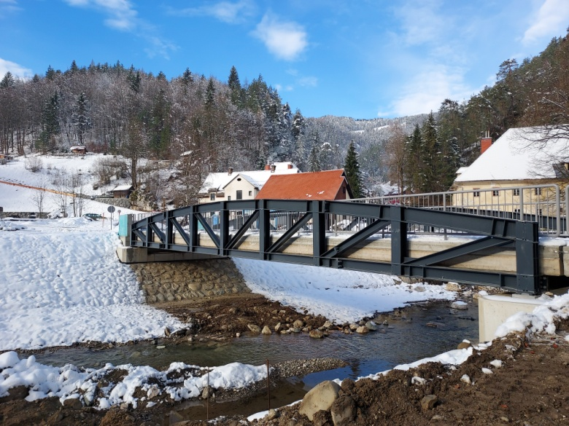

NAMEŠČANJE NOVIH VARNOSTNIH MREŽ OB CESTI PRI BOŽIČU PROSTORI NOVE KNJIŽNICE
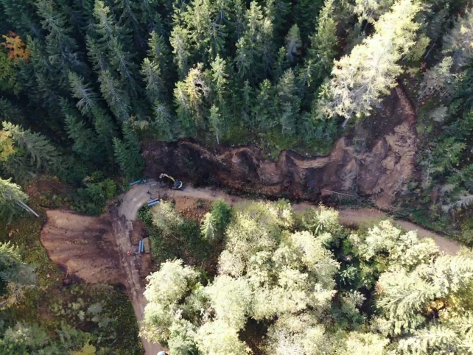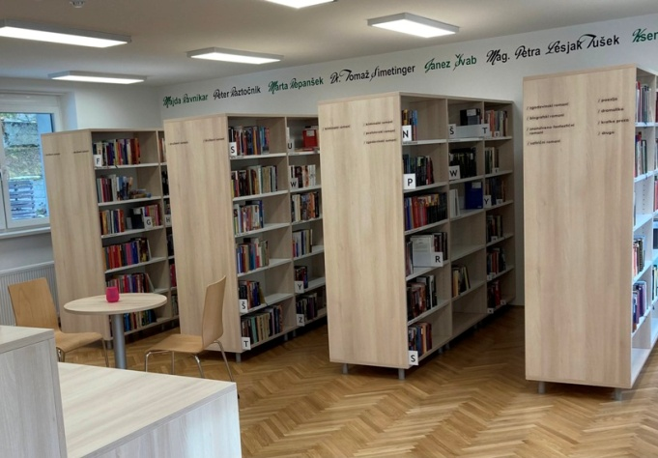

ENERGETSKA SANACIJA GASILSKEGA DOMA ČRNA OTVORITEV NOVEGA MOSTU PRI PRAUHARTU
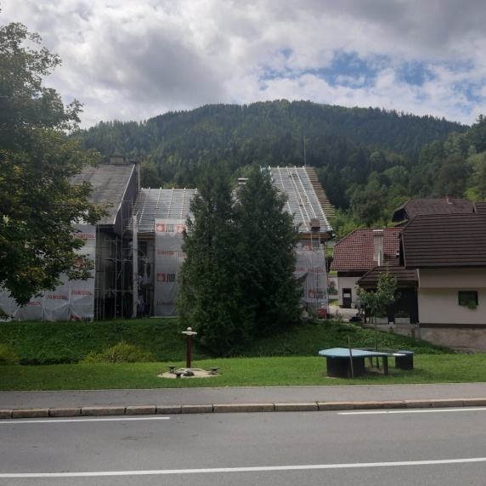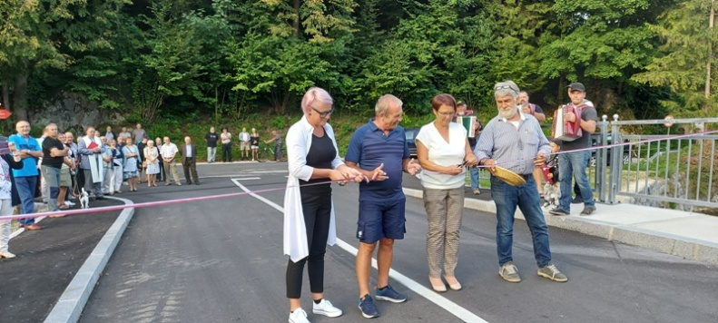

Občina Črna na Koroškem je v letu 2021 ponovno obogatila svojo turistično ponudbo z Ferato Mučevo in Doživljajsko- plezalnim parkom za otroke, ki skupaj z najdaljšo jeklenico Olimpline tvorijo pomemben prispevek k preboju turizma v kraju in regiji.
Nova Ferata Mučevo je nastala na pobudo Planinskega društva Črna na Koroškem, gradnjo je omogočila Občina Črna na Koroškem. V soteski Mučevo se nahajata dve zavarovani plezalni poti. Lažja (ocena B, z mesti C) poteka na začetku po desni strani soteske nato pa po izrazitem grebenu. Težja je ocenjena z oceno D in s posameznimi mesti E, ki pa jih je možno tudi obhoditi. Ta poteka po soteski in čez steno soteske.
Doživljajski- plezalni park za otroke je zgrajen v bližini smučišča Črna na Koroškem, mimo katerega poteka pot po končanem spustu po jeklenici Olimpline in v bližini priljubljene športno-rekreativne Trim steze. Kombinacija adrenalina, premagovanja ovir, spustov in plezalnih sten hitro osvoji vse pogumne mlade obiskovalce in poskrbi za adrenalinsko izkušnjo, katera jim bo gotovo ostala v lepem spominu.
DOŽIVLJAJSKI- PLEZALNI PARK ZA OTROKE
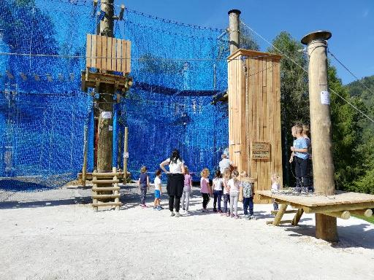
Občina Črna na Koroškem je v letu 2021 bogatejša za dve novi naravoslovno učni poti - Vodno pot in Grofovsko pot. Vodna pot povezuje naslednje točke, ki smo jih poimenovali z imeni, ki jih uporabljajo domačini in se prenašajo iz roda v rod: Izvir reke Meže, Gladovna voda, Helenski potok, potok Bistra, Naravni park Bistra, Gočevo korito, Rezmanov slap, Božičev slap, Ježepovo korito, Gladek graben, Slap pod Povžnekom in potok Topla.
Grofovska pot pa povezuje opuščene in obnovljene kmetije Bosjakovo, Borovčnik, Kristavčnik, Korizel, Mrdavsovo in lovsko kočo Dukles.
Občina Črna na Koroškem je v sodelovanju s Čebelarsko zvezo Slovenije v letu 2021 uredila park z drevoredom 55 lip posvečen 55 pomembnim posameznikom slovenskega čebelarstva. Črna na Koroškem je bila leta 2018 prepoznana kot čebelam najbolj prijazna občina v Sloveniji. V kraju delujeta kar dva čebelarska društva - Čebelarsko društvo Črna in Čebelarsko društvo Žerjav, urejena je tudi stalna čebelarska zbirka, medena pot, na območju občine pa je tudi najvišje ležeči čebelnjak v Sloveniji, ki je postavljen na Uršlji gori. Park se nahaja blizu Osnovne šole Črna na Koroškem.
PARK – DREVORED POSVEČEN POMEMBNIM POSAMEZNIKOM SLOVENSKEGA ČEBELARSTVA
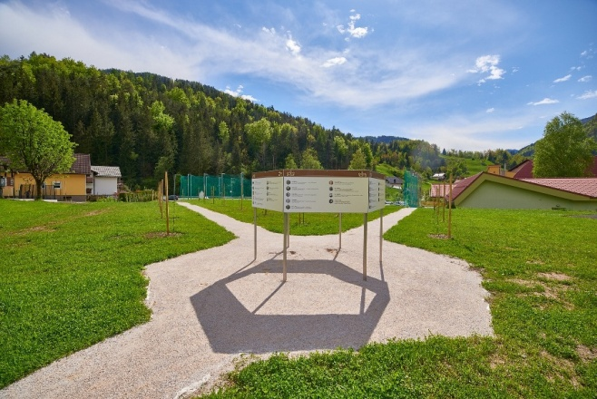

UKREP ŠT. 1: Ureditev pločnikov in potrebnih klančin ob glavnih prometnicah v kraju Črna na Koroškem
V Občini Črna na Koroškem smo v letu 2021 obnovili del cestne infrastrukture med katerimi smo tudi zgradili nove pločnike, ki omogočajo dostop invalidnim osebam.
IZGRADNJA NOVEGA MOSTU S PLOČNIKI IN KLANČINAMI PRI PRAUHARTU
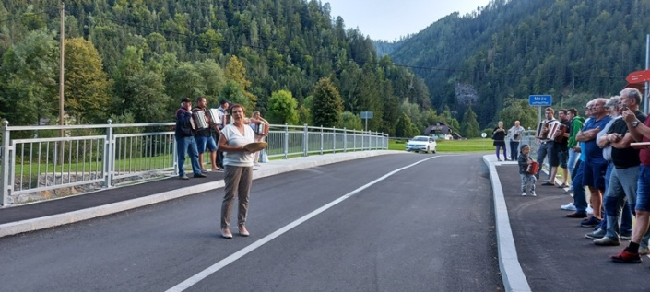
Pri vseh predvidenih sanacijah pločnikov in rekonstrukciji že obstoječih pločnikov se uredijo na prehodih za pešce in v križiščih primerne klančine, poglobitve ter znižani robniki.
Občina Črna sprejema pobude k odpravi arhitekturnih ovir, ki jih podajo predstavniki invalidskih organizacij in društev v kraju ter Svet za invalide. Vse pobude tudi upošteva pri načrtovanju prihodnjih sanacij in rekonstrukcij.
UKREP ŠT.2.: Ustrezna horizontalna in vertikalna označitev obstoječih parkirnih mest
Poleg že obstoječih parkirišč v kraju namenjenih invalidom je v kraju poskrbljeno za postavitev stoječih in talnih prometnih označb, ki označujejo parkirna mesta za invalide, in sicer v centru Črne nasproti pošte, pred Kulturnim domom Črna in pred prodajalno Mercator v Rudarjevem.
OZNAČENO PARKIRIŠČE NASPROTI POŠTE
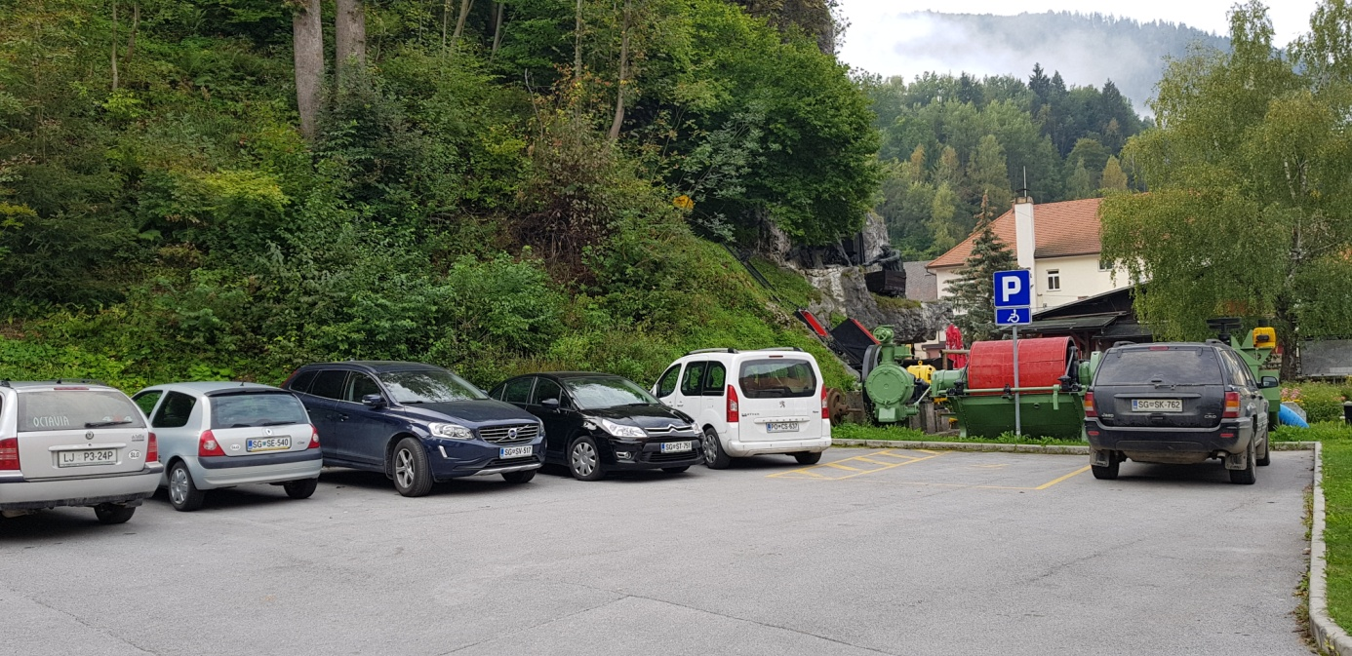

OZNAČENO PARKIRIŠČE PRED KULTURNIM DOMOM ČRNA
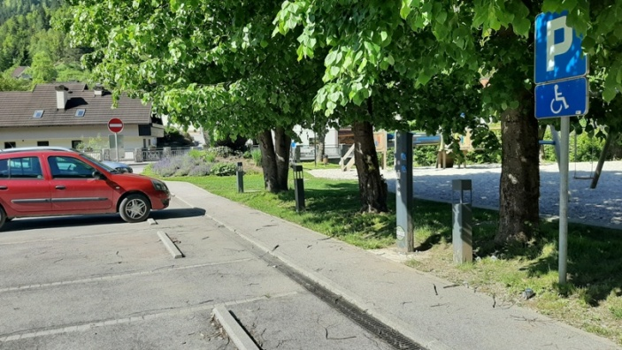
OZNAČENO PARKIRIŠČE PRED TRGOVINO MERCATOR
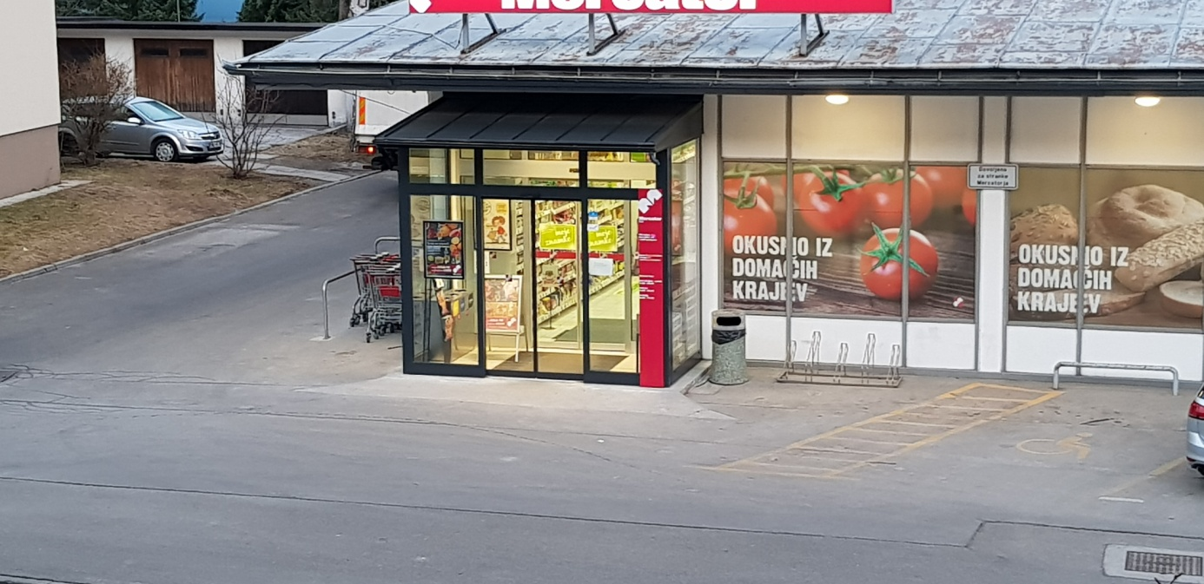
Nad uporabo parkirnih mest, rezerviranih za invalidne osebe, se opravlja redni nadzor ter primerno ukrepanje ob ugotovljenih kršitvah s strani medobčinske redarske službe.
UKREP ŠT. 3.: Ureditev klančin za dostop do objektov javnega značaja, ki ne pomenijo večjih gradbenih posegov:
V skladu z izdelano analizo stanja smo ugotovili, da je večina objektov javnega značaja dostopnih za invalide na vozičkih, tam, kjer pa ustreznih klančin ni, bo Občina Črna na Koroškem v skladu z načrtovanimi sanacijami in rekonstrukcijami poskrbela, da se upošteva načrt prioritet in da se potrebne klančine tudi postopno uredijo.
Ker se turizem v naši občini vedno bolj razvija, dajemo velik poudarek tudi dostopnosti do turističnih točk in znamenitosti v kraju z urejanjem infrastrukture (vzdrževanje cest, pločnikov, posipavanje cest v zimskem času,..)
UKREP ŠT.4: Namestitev ustreznih klicnih naprav
Na objektih javnega značaja – Koroška osrednja knjižnica dr. Franca Sušnika Ravne na Koroškem - enota Črna in upravna zgradba Občine Črna na Koroškem smo namestili ustrezne klicne naprave, s pomočjo katerih lahko težje gibljive osebe pokličejo uslužbence, ki jim pomagajo pri urejanju zadev in izposoji knjižničnega gradiva.
UKREP ŠT. 5: Skrb za zagotovitev dostopnosti ustreznega volišča za invalide

79. a člen Zakona o volitvah v državni zbor (Uradni list RS, št. 109/06 – uradno prečiščeno besedilo, 54/07 – odl. US, 23/17 in 29/21) (ZVDZ) določa, da mora Okrajna volilna komisija za območje okraja določi najmanj eno volišče, ki je dostopno invalidom. Volivci, ki želijo glasovati na tem volišču, morajo to svojo namero sporočiti okrajni volilni komisiji najpozneje tri dni pred dnem glasovanja. Na tem volišču lahko volilna komisija omogoči glasovanje s posebej prilagojenimi glasovnicami in glasovalnimi stroji. V Občini Črna na Koroškem je zagotovljenih za izvedbo volitev 12 volišč, ki omogočajo dostop invalidnim osebam.

VOLIŠČE V STAVBI OBČINSKE ZGRADBE
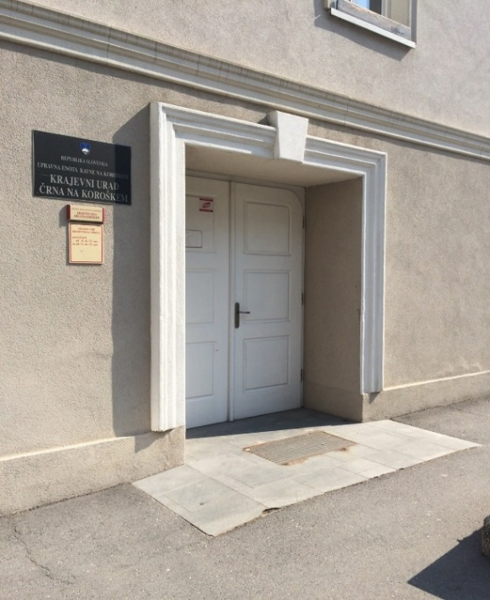

UKREP ŠT.6: Zagotovitev tolmača za gluhe in naglušne osebe pri vseh uradnih postopkih

Zakon o uporabi slovenskega znakovnega jezika (Uradni list RS, št. 96/2002) določa pravico gluhih oseb uporabljati slovenski znakovni jezik in pravico gluhih oseb do informiranja v njim prilagojenih tehnikah ter obseg in način uveljavljanja pravice do tolmača za znakovni jezik pri enakopravnem vključevanju gluhih oseb v življenjsko in delovno okolje ter vse oblike družbenega življenja ob enakih pravicah in pogojih ter z enakimi možnostmi, kot jih imajo osebe brez okvare sluha. Zakon daje možnost, da lahko gluhe osebe neomejeno uporabljajo znakovni jezik v vseh postopkih pred vsemi državnimi institucijami, ki so za delo tolmačev dolžne zagotoviti sredstva.

Občina Črna na Koroškem sodeluje s predstavniki Društva gluhih in naglušnih Koroške, ki nam po potrebi tudi zagotovijo tolmača, da lahko gluha oseba uredi zadeve pristojne na občini. Prav tako omogočamo ob večjih prireditvah tolmača znakovnega jezika, če gre za prireditev, katere se udeležijo gluhe osebe.

2.5. CILJ 5: VZGOJA IN IZOBRAŽEVANJE
UKREP ŠT. 1: Zagotovitev pogojev v procesu vzgoje in izobraževanja, ki bodo upoštevali potrebe posamezne vrste invalidnosti

V Vrtcu kralj Matjaž Črna in Osnovni šoli Črna na Koroškem je zagotovljena ustrezna strokovna pomoč otrokom, ki je sofinancirana iz občinskega proračuna Občine Črna na Koroškem. Pomoč je namenjena otrokom, ki imajo težave z govorom, koncentracijo, so težje učljivi in zaradi bolezni težje gibljivi. Pri njihovih težavah jim pomagajo: specialna pedagoginja, logopedinja, surdopedagoginja in psihologinja.
Nekaj učencev iz kraja obiskuje osnovne šole s prilagojenim programom in sicer Osnovno šolo Juričevega Drejčka Ravne. Občina Črna na Koroškem tem učencem zagotavlja plačilo prevoznih stroškov do šole in domov, šolam, ki jih obiskujejo otroci iz naše občine, pa pokrivamo materialne stroške za posameznega učenca.
UKREP ŠT. 2: Osveščanje o invalidnosti z medsebojnim sodelovanjem šol, vrtcev in invalidskih organizacij

Vrtec Kralj Matjaž Črna, OŠ Črna na Koroškem, uporabniki CUDV in humanitarna društva iz kraja zgledno sodelujejo, tako da organizirajo različne skupne prireditve, srečanja, športne in spoznavne dneve, s tem pa krepijo medsebojne vezi ter spoznavajo različnost in drugačnost ljudi. Ob simpatičnih druženjih otroci že v mladosti spoznajo drugačnost ljudi in s tem pridobijo pozitiven pogled in odnos do drugačnosti.
OŠ Črna osvešča učence o položaju in posebnih potrebah posameznih skupin ranljivih ljudi v okviru predavanj za učence, ki jih izvajajo usposobljeni učitelji in drugi strokovni delavci. Aktualne vsebine s področja invalidnosti se vključujejo v programe razrednih ur ter različnih projektov, ki jih izvaja šola.

2.6. CILJ 6: PRAVICA DO DELA, ZAPOSLOVANJA

UKREP ŠT. 1: Zagotavljanje dostopnosti do vseživljenjskega učenja in izobraževanja

Občina Črna na Koroškem skupaj z drugimi društvi in organizacijami v kraju organizira različne seminarje, izobraževanja in predavanja, ki so tako lažje dostopni ranljivim ciljnim skupinam, med katerimi so tudi invalidne osebe in starejši. Predavanja, tečaje in delavnice smo organizirali v Kulturnem domu Črna, poročni dvorani Občine Črna na Koroškem in v Medgeneracijskem centru Plac.

LAS Mežiške doline sodeluje v projektu sodelovanja štirih LAS, z nazivom Digitalne rešitve ZA izzive podeželja. K sodelovanju v projektu je pristopila tudi Občina Črna in tako omogočila prebivalcem brezplačna izobraževanja s področja informacijsko komunikacijske tehnologije in možnost pridobitve oziroma nadgradnje posameznikove računalniške in digitalne pismenosti. Z računalniškimi izobraževanji vključeni posamezniki pridobijo znanja, ki bodo pripomogla k dvigu kvalitete njihovega življenja. Projekt je časovno in lokacijsko prilagojen tudi za računalniško izobraževanje invalidov.

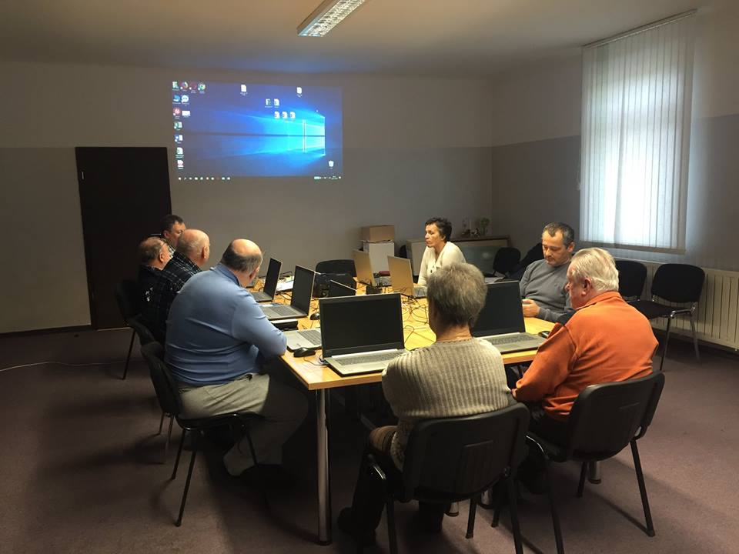
V poročni dvorani Občine Črna na Koroškem so se na pobudo Občine Črna na Koroškem v okviru pilotnega projekta dolgotrajne oskrbe, katerega nosilec je Koroški dom starostnikov Črneče, projektni vodja pa je mag. Marjana Kamnik, odvijala izobraževanja za neformalne oskrbovalce. Namen projekta je ponuditi uporabna znanja in psihosocialne vsebine neformalnim oskrbovalcem – tistim, ki vsakodnevno skrbijo za svojce, prijatelje ali znance, ki potrebujejo pomoč. Predavanja oz. tečajev so se udeležili krajani, ki so ob zaključku prejeli priznanja in tako postali socialni oskrbovanci.
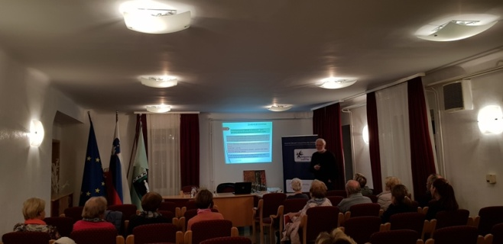

Občina Črna na Koroškem sodeluje z Zdravstvenim domom Ravne in Zdravstveno postajo Črna pri načrtovanju preventivnih aktivnosti za krajane in sicer, s pobudami za izvedbo preventivnih aktivnosti po željah krajanov, prav tako pa tudi z medsebojnimi dogovori o izvedbi tistih preventivnih aktivnosti, ki bi imele poziteven doprinos za krajane.

UKREP ŠT. 2: Sofinanciranje programov javnih del

Občina Črna na Koroškem redno zaposluje invalide in zaposlene z omejitvami v programe javnih del. V letu 2018 smo zaposlili invalidno osebo, ki opravlja delo v režijskem obratu, v letu 2021 pa smo imeli v programu javnih del zaposleno invalidno osebo.

Prav tako Občina Črna na Koroškem sofinancira izvajanje javnih del v drugih javnih zavodih, katerih soustanoviteljica je (CUDV Črna, Dom starejših na Fari).

V občinski upravi se v delo vključujejo trije uporabniki CUDV Črna, ki pridno in redno opravljajo svojo delovno obveznost v režijskem obratu občine, ki pa je bila v letu 2021 zaradi epidemije nekoliko okrnjena.

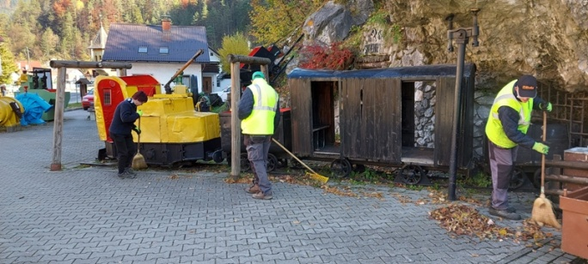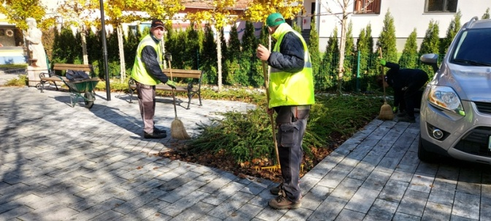

Občina Črna v sodelovanju z Uradom za delo Ravne na Koroškem spodbuja in podpira zaposlitvene programe, ki jih izvaja Zavod za zaposlovanje RS, pri tem pa posebno pozornost posveča spodbujanju možnosti za zaposlovanje invalidov in težje zaposljivih iskalcev zaposlitve.

2.7. CILJ 7: VZPODBUJANJE DRUŽINSKEGA ŽIVLJENJA, VERSKE AKTIVNOSTI IN SPOŠTOVANJA OSEBNE INTEGRITETE

UKREP ŠT. 1: Vključevanje svojcev v izvajanje posebnih socialnih programov posameznih invalidskih društev

Občina Črna na Koroškem v sodelovanju z invalidskimi in drugimi humanitarnimi društvi in organizacijami organizira različna predavanja in posvete, na katerih lahko svojci invalidnih oseb in drugih ranljivih skupin, pridobijo potrebna znanja in informacije. Prav tako jim včlanitev v izbrano društva omogočajo aktivno sodelovanje v društvu, s tem pa jim je zagotovljena vključitev v širši krog organizacij, ki nudijo potrebno strokovno pomoč.

Občinska uprava in društva v kraju svojcem nudijo potrebno pomoč, ki jo potrebujejo - usmerjajo jih na izbrane institucije, pomagajo pri izpolnjevanju različnih obrazcev in vlog in nudijo pomoč pri organiziranju prevoza do zdravstvenih in drugih javnih institucij.

DAN ODPRTIH VRAT DRUŠTVA DIABETIKOV MEŽIŠKE DOLINE

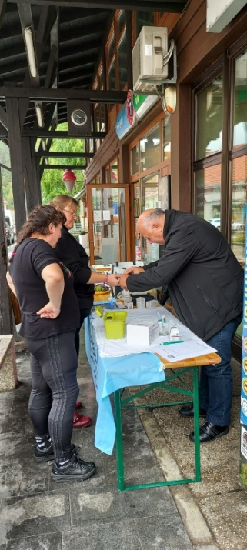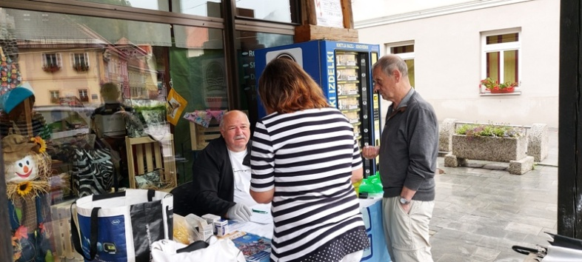

PREDSTAVITEV PROJEKTA VARNI IN POVEZANI Z E-OSKRBO

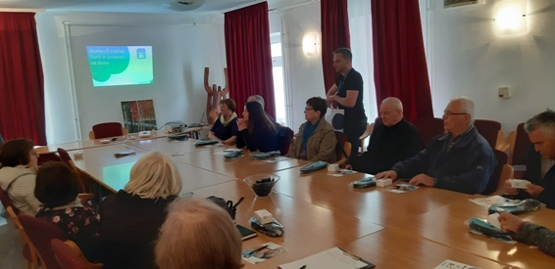

UKREP ŠT. 2: Preprečevanje zlorab invalidov

V okviru projekta »Starejši za starejše«, ki ga izvaja Društvo upokojencev Črna, je pozornost namenjena tudi prepoznavanju možnih zlorab invalidov in starejših oseb. Prav tako so ob obiskih starejših in invalidnih oseb pozorni na možne zlorabe tudi predstavniki humanitarnih društev in organizacij ter predstavniki občinske uprave. Ob prepoznavi možnih zlorab sledi takojšnje obveščanje na pristojne institucije.

UKREP ŠT. 3: Duhovna oskrba na domu

V Občini Črna na Koroškem v samem centru stoji župnijska cerkve sv. Ožbolta, po dolinah v kraju pa se nahaja še pet podružničnih cerkev, za vse pa je do pred kratkim vestno in zgledno skrbel pokojni župnik g. Tone Vrisk, ki je v naši občini skrbel za duhovno rast in oskrbo več kot štiri desetletja. V letu 2020 pa smo v župniji Črna, Javorje in Koprivna dobili novega župnika g. Lipovšek Jožeta, ki ponovno skrbi za duhovno oskrbo krajanov. V okviru duhovne oskrbe v našem kraju je bilo vedno dobro poskrbljeno tudi za starejše in invalidne osebe. G. župnik poskrbi tudi za obiske tistih starejših, bolnih, invalidnih in onemoglih oseb, ki se ne morejo udeležiti verskih obredov. Večkrat letno obišče starejše, bolne in osamljene občane na njihovih domovih v kraju , prav tako pa obiskuje naše občane, ki so nastanjeni v bolnišnici in v domovih za starejše.
Župnijska Karitas Črna izvaja s pomočjo prostovoljcev različne programe v katere vključuje starejše, ljudi v stiski in tudi invalide.

2.8. CILJ 8: KULTURA

UKREP ŠT. 1: Možnost izposoje knjižničnega gradiva, prilagojenega invalidom

Ob slovenskem kulturnem prazniku, 8. februarjem je potekala spletna prireditev otvoritve odprtja novih prostorov Koroške osrednje knjižnice dr. Franca Sušnika Ravne na Koroškem, enote Črna. Knjižnica je dobila novo podobo z večjimi prostori in z večjo izbiro knjižničnega gradiva.
PRENOVLJENI PROSTORI KNJIŽNICE
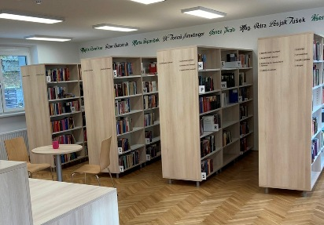
V knjižnični enoti Črna je na voljo za izposojo gradivo v Braillovi pisavi, zvočne knjige in knjige zapisane z večjimi črkami. Tovrstno gradivo si lahko krajani tudi naročijo, delavke knjižnice pa ga dostavijo iz matične knjižnice na Ravnah na Koroškem v enoto Črna.
V Koroški osrednji knjižnici dr. Franca Sušnika je na voljo nova zbirka gradiva, poimenovana BEREM ZLAHKA, ki je namenjena uporabnikom ranljivejših ciljnih skupin. Ureditev zbirke je bila omogočena s sredstvi v okviru večpartnerskega projekta Čebela bere med.
Kot referenčna knjižnica za lahko branje so ves čas stremeli k temu, da omogočijo enakovreden dostop do branja vsem njihovim uporabnikom. Vse bralke in bralci si zaslužijo popolnoma enake možnosti dostopa do knjižničnega gradiva in zaradi različnih zmožnosti tudi njim prilagojene prostore znotraj knjižnice.
V prostoru, ki se nahaja na oddelku za odrasle, so uredili prijeten kotiček, kjer je na voljo gradivo, ki je prilagojeno tudi tistim posebnim skupinam, ki potrebujejo besedila v prilagojeni obliki. Na dostopen način je urejeno gradivo po različnih sklopih bralnih posebnosti. Zbirka zajema leposlovno gradivo z večjim tiskom, knjige, pisane z brajico, dislektikom prijazno branje, knjige v znakovnem jeziku, zvočne knjige in gradivo, ki sodi v kategorijo lahkega branja. Prav tako pa jim nudijo strokovno bibliopedagoško podporo.
Lahko branje je namenjeno vsem, ki potrebujejo lahko berljive informacije in publikacije, kot tudi tistim, ki imajo slabše razvite veščine branja ali se šele spoznavajo z novim jezikom. S tem omogočajo dostopnost branja različnim zahtevam bralcev in širijo krog dostopnosti do različnih informacij. Postavitev zbirke je pregledna in dostopna, prav tako pa je gradivo opremljeno s slikovnimi oznakami, piktogrami. Uporabnikom so ves čas na voljo tudi različni pripomočki za branje, ki so na dostopnih mestih.
Menijo, da prostor ‘Berem zlahka’ ni pomemben le za uporabnike posebnih ciljnih skupin, ampak daje možnost vpogleda v raznolikost bralnih zmožnosti prav vsem ljudem. Nujno je, da bralna kultura postane vseobsežna in da je omogočena tudi tistim, ki bi radi, a težje berejo. Drugačnost je tako v knjigah kot pri ljudeh, možnosti za branje pa naj bodo za vse enake.
UKREP ŠT. 2: Sodelovanje invalidov na literarnih večerih
Zveza kulturnih društev Črna in Občina Črna na Koroškem prirejata kulturne dogodke in srečanja kulturnih ustvarjalcev iz različnih občin. Na teh dogodkih zelo radi sodelujejo tudi invalidi s svojimi prispevki, kot so literarna in likovna dela, različna ročna dela in zborovsko petje.

V sredo, 1.9.2021 je v Fajn Koncu potekal literarni večer s Tatjano Strmčnik, pisateljico, pesnico ter prvakinjo med šahisti distrofiki za leto 2021 in Jankom Plescem, predsednikom združenja gluhoslepih Slovenije DLAN. Dogodka se je udeležil tudi Stojan Rozman, socialni referent pri Društvu paraplegikov Koroške, za glasbene vložke pa je poskrbela Boža Potočnik. Dogodka so se udeležili tudi člani Društva upokojencev Črna, člani Društva invalidov Mežiške doline - enota Črna in ostali krajani. Po končani prireditvi je potekala skromna pogostitev nastopajočih in obiskovalcev. Nastopajoča gosta sta invalidni osebi in osebi z omejeno mobilnostjo, ki sta nam pokazala neizmerno voljo in željo, da se kljub temu da sta gibalno in mobilno ovirana, želita vključevati v dogodke in prireditve ter s tem delili svoje življenjske izkušnje in preizkušnje
LITERARNI VEČER S TATJANO STRMČNIK IN JANKOM PLESCEM
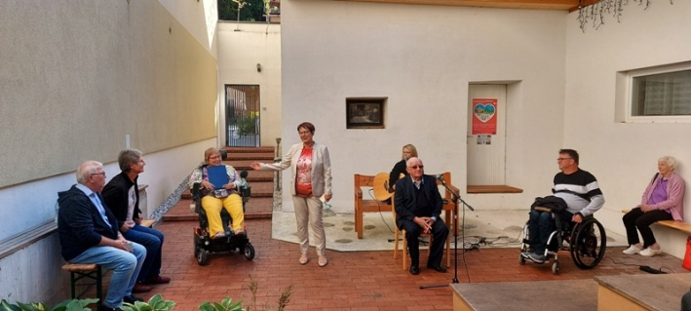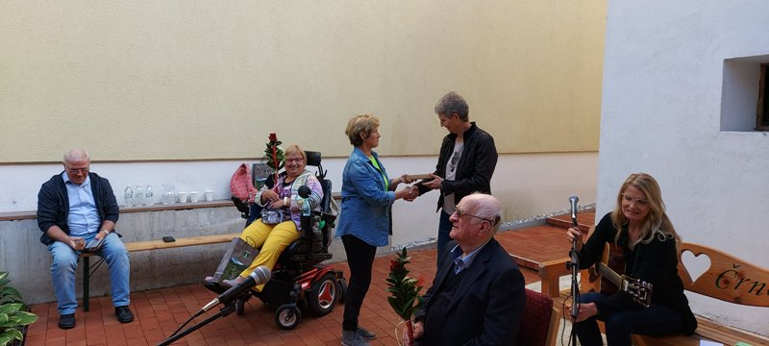

V okviru kulturnega dogajanja v občini sta prepoznavni tudi prireditvi »Liter literature« in
»Beseda je most« na katerih se predstavijo literati z branjem svojih del, med njimi so tudi invalidne osebe oz. njihovi svojci, ki berejo njihova dela.

V mesecu juniju 2021 je v Naravnem parku Bistra potekalo kulturno druženje bralcev, poslušalcev in ustvarjalcev, ki so ustvarjalne navdihe skupaj prebujali na temo Bistre misli o domovini.
BRANJE POEZIJE V NARAVNEM PARKU BISTRA
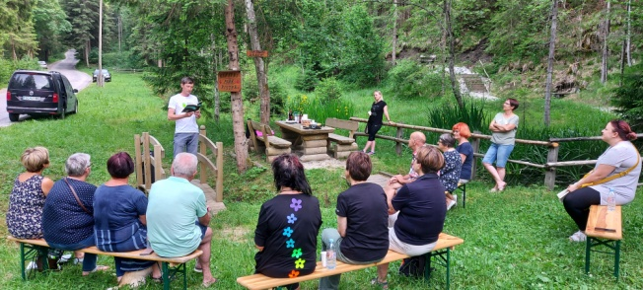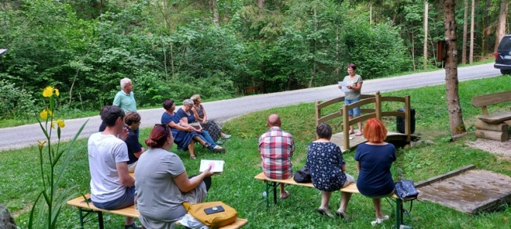

Uporabniki CUDV Črna sodelujejo s svojim programom pri vseh pomembnejših prireditvah v kraju, ki jih organizira Občina Črna na Koroškem, Zveza kulturnih društev Črna in ostale javne institucije v kraju. Sodelovanje je obojestransko, tudi vrtec, osnovna šola in društva redno sodelujejo na prireditvah, ki jih organizira CUDV Črna.

Ukrep št. 3: Spodbujanje invalidov k aktivnostim v Medgeneracijskem centru

Medgeneracijski center Črna na Koroškem, ki se je poimenovali kar PLAC, se nahaja v strogem centru kraja in deluje pod okriljem Občine Črna na Koroškem ter številnih prostovoljcev in društev. Ustanovljen je bil avgusta 2016, z namenom, da bi se vse starostne skupine imele kam stekati na skupna druženja in izvedbo delavnic ter seveda tudi zato, da bi v kraju spodbujali čim večje sožitje in medsebojno pomoč med generacijami. Ob pomoči različnih lokalnih društev se je v Medgeneracijskem centru Plac odvilo že kar lepo število aktivnosti.
V okviru Medgeneracijskega centra Plac se povezujemo tudi z ostalimi medgeneracijskimi centri v Koroški s projektom »Dogaja se! Center aktivnosti Koroške«, v sklopu katerega smo izvajali raznolike, kvalitetne in dostopne vsebine, namenjene vsem generacijam. K sodelovanju vabimo vsa društva in organizacije, ki bi se želela v našem kraju predstaviti, informirati naše krajane o njihovih storitvah, pripraviti različna druženja z izmenjavo mnenj ali organizirati ustvarjalne delavnice. Vsi dogodki so za obiskovalce brezplačni. Zaradi razmer povezanih z epidemijo so se nekatere delavnice v letu 2021 izvedle v prostorih MC Plac, nekatere pa na daljavo preko FB profila PLAC - Medgeneracijski center Črna, spletne strani Občine Črna na Koroškem in preko elektronske pošte članom društev in posameznikom krajanom.
V letu 2021 so se v prostorih MC Plac in v okviru delavnic na daljavo izvedle naslednje delavnice, ki so jih pripravili in izvedli prostovoljci krajani in tudi prostovoljci iz drugih krajev:
- Različne delavnice na daljavo (ustvarjalne, kulinarične, rekreativne, zeliščne, ozaveščevalne, učne vaje za najmlajše, spoznavanje angleškega jezika za najmlajše in za otroke od 4. razreda naprej),
- Miselne delavnice (Neža Cigler) – delavnice na daljavo,
- Kulinarične delavnice – Obujanje strarih jedi (Leonida Arbeiter)- 9 delavnic na daljavo,
- Delavnice: Nasveti o vrtu in učinkovitem vrtnarjenju (Mojca Abraham) – 9 delavnic na daljavo,
- Otroške ustvarjalne delavnice na temo “Kralj Matjaž in sol” (Tatjana Skuk),
- Otroške ustvarjalne delavnice na temo "Legenda o Urški in Povodnem možu" (Tatjana Skuk),
- Otroške ustvarjalne delavnice - izdelava magnetkov s podobo kralja Matjaža s pogostitvijo (Tatjana Skuk),
- Delavnica o zdravilnih zeliščih (Mojca Abraham),
- Delavnica – Kreativno pisanje (Nina Meh Savič),
- Delavnica – Pot do odkrivanja geoloških, naravnih in kulturnih posebnosti Geoparka Karavnke (Danijela Modrej),
- Demenci prijazna točka – posredovanje informacij o demenci (Dalja Pečovnik),
- Delavnice: Klekljaj tudi ti! z Društvom klekljaric Koroške sekcija Črna (Ivanka Šušel in članice) – delavnice, ki so potekale v prostorih MC Plac,
- Kulinarične delavnice – Obujanje starih jedi našega kraja (Leonida Arbeiter, Mojca Abraham, Slavica Simetinger, Sonja Grl)- 5 delavnic, ki so poteklale v MC Plac.

DELAVNICE V MEDGENERACIJSKEM CENTERU PLAC
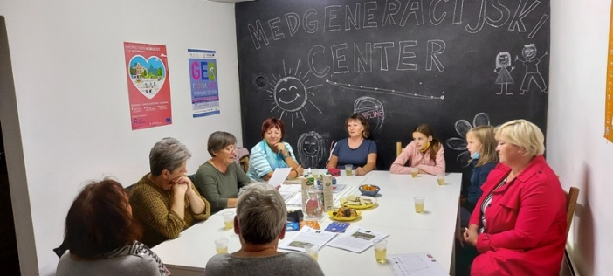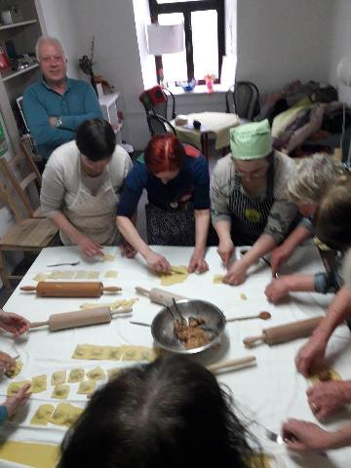

Prav tako smo v letu 201 v Medgeneracijskem centru Plac nadaljevali z Demenci prijazno točko v okviru projekta »Za demenci prijazno skupnost«. Demenci prijazna točka je namenjena osebam z demenco, njihovim svojcem in vsem zaposlenim (policisti, trgovci, bančni in poštni uslužbenci, farmacevti, gasilci in sosedje) kot tudi vsem ostalim v skupnosti, ki se s to boleznijo srečujejo. Strokovno usposobljena svetovalka na točki nudi informacije, kako prepoznati prve znake demence, kako komunicirati z osebami z demenco in kam jih usmeriti po nadaljnjo pomoč.
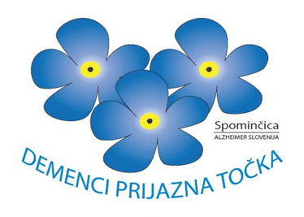

Občina Črna na Koroškem omogoča CUDV Črna, vrtcu Kralj Matjaž Črna, OŠ Črna in vsem društvom, tudi društvu invalidov ter ostalim humanitarnim društvom brezplačno uporabo prostorov MC Plac, prav tako pa poskrbi za promocijo samih dogodkov. Občina skupaj z drugimi društvi in organizacijami v kraju organizira številne seminarje, izobraževanja in predavanja, ki so dostopni tudi ranljivim ciljnim skupinam, med katerimi so tudi invalidi. Dogodki so za obiskovalce brezplačni.
2.9. CILJ 9: REKREACIJA IN ŠPORT

UKREP ŠT. 1: Spodbujanje izvajanja športnih programov za invalide

Društvo invalidov Mežiške doline – enota Črna v sodelovanju z Invalidskim športnim društvom Samorastnik omogoča svojim članom večkrat tedensko plavanje na bazenu na Ravnah na Koroškem. Zelo dobre rezultate člani društva dosegajo v tekmovanju v pikadu, kjer se ženska in moška ekipa redno udeležuje tekmovanj. Prav tako društvo svojim članom omogoča ugodnejše petdnevno bivanje v zdravilišču Dobrna in v Izoli. Člani društva so zelo aktivni in se udeležujejo različnih športnih dejavnosti. Društvo organizira letno za svoje člane tudi do šest izletov , prav tako pa organizira piknike, kjer se člani družijo in poveselijo.

Društvo upokojencev Črna je zelo aktivno tudi na športnem področju, predvsem v kegljanju in smučanju, posebej pa imajo organizirano tudi telovadbo za svoje člane. Tekmujejo v različnih športnih panogah v kraju in po celotni Koroški na katerih osvojijo zelo dobre rezultate in tudi odličja.

V Občini Črna na Koroškem se zelo veselimo uspehov ter številnih medalj in priznanj, ki jih dosežejo varovanci CUDV Črna na različnih tekmovanjih doma in po svetu. V ta namen jim županja mag. Romana Lesjak pripravi sprejem v občinskih prostorih ali pa jih obišče in obdari v njihovem centru.

Občina Črna na Koroškem zagotavlja vsem društvom v kraju brezplačno uporabo vseh športnih površin v občini, prav tako pa skrbi za primerno infrastrukturo športnih površin, prilagojenih za uporabo invalidom.

V oddaji Športaj z mano so se predstavniki Zveze društev gluhih in naglušnih Slovenije v okviru Spletne TV odpravili v Črno na Koroškem, kjer so se preizkusili v Olimplinu.
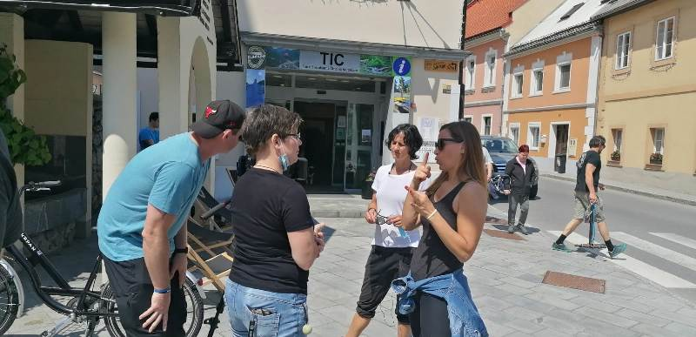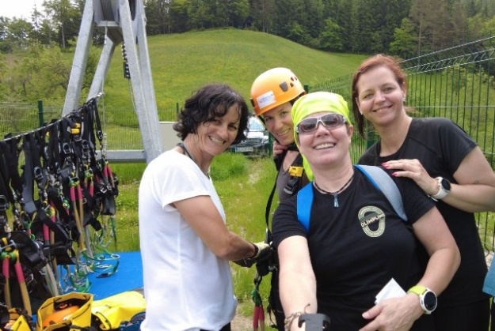
Zaradi epidemije Covid -19, ki se je nadaljevala v leto 2021, so bile posledično različne aktivnosti odpovedane oz. izvedene v manjši meri in v skladu s sprejetimi ukrepi in priporočili.

UKREP ŠT. 2: Spodbujanje najširšega sodelovanja invalidnih oseb v športno rekreacijskih dejavnostih

Občina Črna na Koroškem stremi k temu, da bi se ljudje v kraju čim bolj športno udejstvovali različnih športnih prireditev in dogodkov, prav tako, pa si zelo prizadeva, da bi bila tudi društva in njihovi člani čim bolj športno aktivni. Zato tudi občina skrbi za zagotavljanje primerne športne infrastrukture za izvajanje najrazličnejših športnih aktivnosti in omogoča društvom dostopnost do športno rekreativnih objektov in površin za šport v naravi brezplačno ter jim pomaga pri organizaciji vseh večjih športno-rekreativnih prireditev.

Občina Črna na Koroškem vsako leto objavi Javni razpis za zbiranje predlogov za sofinanciranje programov športa v Občini Črna na Koroškem. Na postavki Šport invalidov so sredstva rezervirana posebej za izvajanje športnih dejavnosti invalidov. V okviru razpisa se dodelijo sredstva tudi Kegljaškemu društvu Črna, Šahovskemu klubu Črna in Planinskemu društvu Črna v katera so včlanjene tudi invalidne osebe in starejši.
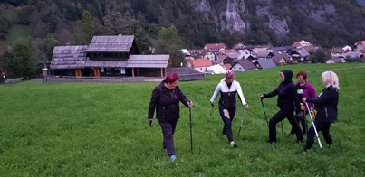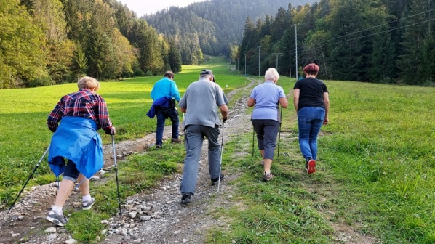

2.10. CILJ 10: VKLJUČENOST INVALIDOV V OBLIKOVANJE POLITIKE IN NAČRTOVANJE INVALIDSKEGA VARSTVA

UKREP ŠT. 1: Vključevanje invalidnih oseb pri nastajanju in uresničevanju nalog in strategij na področju invalidskega varstva v občini

V občini Črna na Koroškem se bodo invalidi še naprej tako kot vsi ostali občani lahko aktivno vključevali v oblikovanje politike in načrtovanje invalidskega varstva preko svojih predstavnikov (svetnikov) skozi javno obravnavo predlogov dokumentov občine, ki potekajo na sejah občinskega sveta. Prav tako bodo lahko svoje predloge še naprej uveljavljali tudi na ravni krajevne oziroma četrtne skupnosti, na ravni društev in drugih organizacij.

Občinski svet Občine Črna na Koroškem je imenoval Svet za invalide, ki sprejema pobude invalidov in invalidskih organizacij ter jih posreduje občinski upravi Občine Črna na Koroškem.

2.11. CILJ 11: USPOSABLJANJE STROKOVNEGA KADRA

UKREP ŠT. 1: Usposabljanje javnega uslužbenca Občine Črna na Koroškem

Zaposleni na občinski upravi smo v okviru pilotnega projekta dolgotrajne oskrbe udeležili izobraževanj za neformalne obiskovalce, sodelovali smo pri organizaciji in predstavitvi projekta »Varni in povezani na domu« z E-oskrbo, sodelovali smo pri projektu »Starejši za starejše« ter se udeleževali različnih prireditev in delavnic, ki so jih organizirala društva, CUDV Črna, vrtec Kralj Matjaž in OŠ Črna na Koroškem in so se odvijala v kraju. Pridobljene informacije in nova znanja vključujemo v svoje delo, prav tako pa širimo pridobljeno znanje na predstavnike in člane društev ter na vse krajne v naši občini.

UKREP ŠT. 2: Osveščanje in usposabljanje javnih uslužbencev

Zaposleni na občinski upravi redno sledimo zakonskim novostim na področju uveljavljenja socialno varstvenih pravic in sodelujemo s službami Centra za socialno delo Koroška, enota Ravne na Koroškem s katerim rešujemo specifične situacije, ki nastanejo v zvezi z ranljivimi skupinami oseb v kraju.

Izvajalci oskrbe invalidov in izvajalci socialno varstvenih storitev na območju občine Črna na Koroškem redno sodelujejo z občinsko upravo pri opravljanju svojih aktivnosti in pri zagotavljanju pravic invalidov.

Občina Črna na Koroškem sodeluje z Društvom invalidov Mežiške doline Črna in drugimi društvi s humanitarnega področja s skupnimi rešitvami, saj tako omogočamo svojim občanom zagotavljanje takojšnje, strokovne in kvalitetne pomoči pri reševanju različnih težav iz njihovega življenja.

Županja in predstavniki občine se redno udeležujejo vseh sestankov, predstavitev in okroglih miz ter se sproti seznanjajo z informacijami , ki so pomembne na področju delovanja invalidov.

2.12. CILJ 12: MEDNARODNO SODELOVANJE

Občina Črna na Koroškem je v letu 2018 sodelovala v mednarodnem ocenjevanju krajev Entente florale Europe in prejela srebrno priznanje. Skupina mednarodnih sodnikov iz 10 držav je obiskala naš kraj in ga ocenila po 10 strokovnih kriterijih. Sodelovali smo tudi v ocenjevanju posebne kategorije »Socialna vključenost«, saj je Občina Črna na Koroškem fenomen povezovanja, sprejemanja drugačnosti in strpnosti ljudi, ki tukaj sobivamo.
V Občini Črna na Koroškem že 54 let domuje Center za usposabljanje, delo in varstvo Črna na Koroškem, v katerem je svoje stalno ali začasno domovanje našlo veliko uporabnikov.
Prisotnost te inštitucije in njeno vključevanje v vse aktivnosti je že povsem samoumevno, naravno in skupaj z ostalimi deležniki predstavlja nepogrešljiv dejavnik bivanja v našem kraju.
CUDV Črna že ves čas intenzivno prepleta trdne vezi z lokalno skupnostjo, ki jih v svoji sredini sprejema kot enakovredne sokrajane ter podpira njihovo delo in vključenost v lokalno okolje. Z uporabniki se vključujejo v vse aktivnosti v kraju, sodelujejo na vseh organiziranih športnih in kulturnih prireditvah, vključeni so v različna društva, obiskujejo številne lokale, trgovine, kulturne in športne objekte. Redno obiskujejo duhovne vaje in so prisotni pri svetih mašah v domači župniji.
Občina Črna na Koroškem je fenomen povezovanja, sprejemanja drugačnosti in strpnosti ljudi, ki tukaj sobivamo. Integracija oseb z motnjo v duševnem razvoju v to čudovito okolje, v to hribovsko vas, je, kot marsikdaj radi rečemo, »šolski primer« integracije, o kateri govori stroka.

PREDSTAVITEV CUDV MEDNARODNI KOMISJI ENTENTE FLORALE
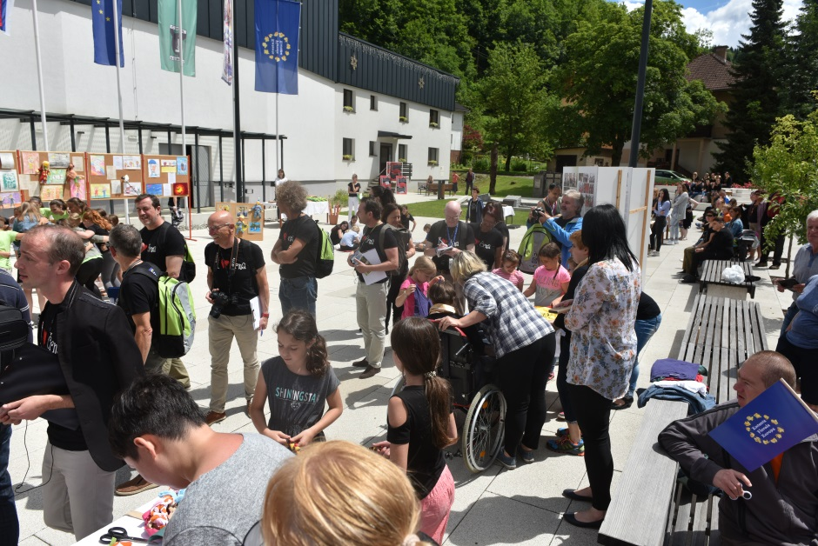
Občina Črna ob vseh pomembnejših prireditvah, ki jih v kraju organizira, povabi tudi na skupno druženje občane sosednjih občin in občin na avstrijskem Koroškem, prav tako pa se Občina Črna na Koroškem udeležuje povabil na priredite, ki jih pripravljajo sosedne občine. Ob druženjih se ustvarjajo nova poznanstva, krepijo se medsebojne vezi in izmenjujejo se mnenja in izkušnje.

Občina Črna na Koroškem je podpisala listino o prijateljstvu z otokom Šolta iz sosednje Hrvaške , v letu 2018 pa še s poljskim mestom Dzialoszyn, s katero so podani medsebojni temelji za sodelovanje, izmenjavo izkušenj in praks.

PODPIS LISTINE O PRIJATELJJSTVU S POLJSKIM MESTOM DZIALOSZYN NASTOP POLJSKE FOLKLORNE SKUPINE V KD ČRNA

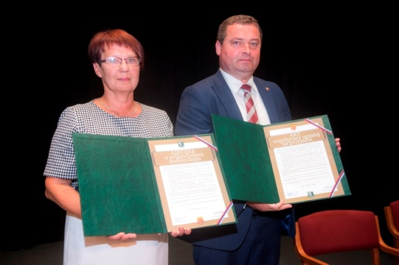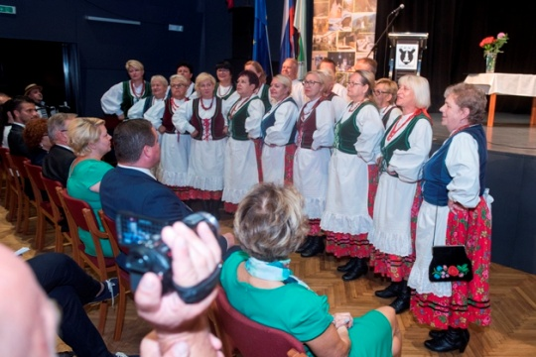

V mesecu avgustu 2019, sta Črno na Koroškem v okviru 64. Koroškega turističnega tedna obiskali predstavnici kitajskega mesta Harbin. V četrtek, 15.8.2019 je v sejni sobi Občine Črna na Koroškem potekal podpis sporazuma o sodelovanju med kitajskim mestom Harbin in Občino Črno na Koroškem. Sodelovali sta dve predstavnici iz Kitajske​, Zhang Ximeng in Zhan Yongxin. Županja mag. Romana Lesjak jima je po podpisu sporazuma razkazala znamenitosti kraja. Med drugim so si ogledali Tovarno akumulatorskih baterij, obe lokaciji gradnje snežnih gradov in olimpijsko zbirko. Harbin, imenovan tudi Ledeno mesto, je po svetu poznan predvsem po gradnji ogromnih umetniških in snežnih skulptur, ki vsako zimo krasijo njihovo mesto. Delegacija Občine Črna na Koroškem je na povabilo župana Harbina v začetku januarja 2020 obiskala desetmilijonski Harbin -kitajsko velemesto in se udeležila največjega festivala ledenih skulptur na svetu.

PODPIS SPORAZUMA S KITAJSKIM MESTOM HARBIN

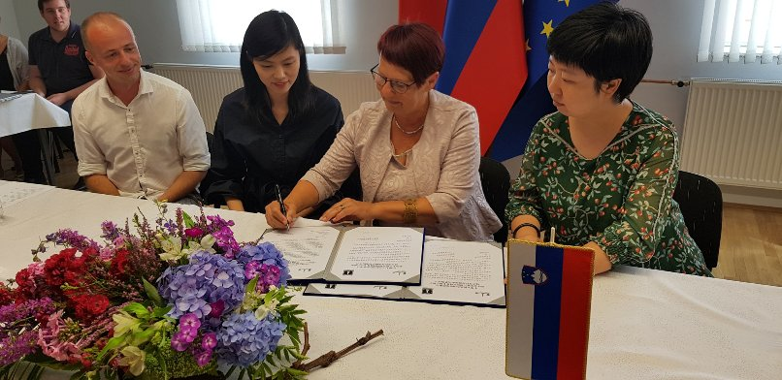

Županja se redno udeležuje srečanj z župani in županjami sosednjih in obmejnih občin. Na srečanjih, ki so formalnega ali neformalnega značaja, si župani med seboj izmenjujejo mnenja in izkušnje, navezujejo stike in sodelujejo pri skupnih projektih.

Občina Črna na Koroškem je vključena v čezmejno delovno skupnost Geopark Karavanke v okviru katere izvaja številne projekte in redno sodeluje z obmejnimi občinami.

OŠ Črna na Koroškem je vključena v UNESCO ASP mrežo, ki spodbuja povezovanje med šolami, njihovimi programi, učenci in učitelji.

Zelo dobro z mednarodnimi društvi sodelujejo društva iz območja občine (PGD Črna na Koroškem, DPD Svoboda, Društvo klekljaric Koroške/sekcija Črna, OOZB za vrednote NOB Črna na Koroškem.)

- VIRI ZA FINANCIRANJE PROGRAMA

Akcijski načrt za neodvisno življenje invalidov sestavlja preplet aktivnosti z različnih področij, tako samostojnih kot kompleksnih, namenjenim samo invalidom ali tudi ostalim ranljivim ciljnim skupinam. Aktivnosti se financirajo iz različnih virov:
- občinski proračun za programe iz pristojnosti občine. Občina vsako leto z letnim proračunom določi obseg sredstev za izvajanje posameznih programov,
- donacije in sponzorska sredstva,
- državni proračun za javne službe in programe, ki jih zagotavlja država,
- lastna sredstva invalidskih organizacij,
- prostovoljno delo.

V letu 2021 je Občina Črna na Koroškem iz svojega proračuna neposredno ali posredno namenila naslednja sredstva za izvajanje Akcijskega načrta za neodvisno življenje invalidov:
- Financiranje bivanja invalidov v VDC in zavodih.……………….................46.209,00€
- Sofinanciranje družinskega pomočnika………………………...…………………..19.831,44€
- Subvencionirane bivanja starejših v domovih…..………………………………..43.464,22€
- Subvencije najemnin za stanovanja……………………………………………………32.972,10€
- Neposredna socialna oskrba na domu………………………………………………..18.877,12€
- Sofinanciranje društev s področja humanitarnih dejavnosti.................11.963,00€
- Enkratna denarna pomoč za novorojence…………………………………………..13.500,00€
- Enkratne denarne pomoči………………………….…………….…….......................6.830,12€
- Sofinanciranje programa psihosocialne pomoči družinam………………….1.833,30 €
- Projekt »Občina po meri invalidov«…………………………….………………………1.805,17 €
- Sofinanciranje javnih del – CUDV, Dom starejših na Fari……………………..5.136,68 €
- Srečanje starostnikov……………………………….……………...………………………….1.541,96€
- Financiranje društev v KS Žerjav……………………………………….....................1.047,00€
- Delovanje Medgeneracijskega centra…………………………………...................575,61€

- ZAKLJUČEK

V Občini Črna na Koroškem je bilo v zadnjih letih realizirano precej ukrepov iz Akcijskega načrta za neodvisno življenje invalidov v naši občini, zavedamo pa se, da je potrebno z delom nadaljevati tudi v prihodnje. V sodelovanju z vsemi društvi, organizacijami v kraju, občinsko upravo in posamezniki lahko naredimo v prihodnje še več za boljši položaj invalidov in ranljivih skupin prebivalstva v občini in prav tako za boljši položaj vseh občanov.

Tudi leto 2021 nas je močno zaznamovalo z epidemijo koronavirusa in zelo spremenilo naša življenja. Ustavitev javnega življenja in drugi ukrepi za zajezitev širjenja novega koronavirusa so korenito zarezali v naš vsakdan in spremenili potrebe ljudi in družbe.
Kljub vse omejitvam in ukrepom smo se v najboljši možni meri trudili, da smo skupaj s posamezniki, društvi in organizacijami v kraju realizirali ukrepe iz Akcijskega načrta za neodvisno življenje invalidov v naši občini, kar nam je v veliki meri tudi uspelo.

Aktivnosti in dogodke, ki se izvajajo v projektu » Občina po meri invalidov« bomo izvajali tudi v prihodnje in se trudili, da bomo realizirali čim več zastavljenih ciljev. Pri načrtovanju le-teh bomo še bolj skrbno prisluhnili tistim, katerim je projekt namenjen – invalidom. Prisluhnili pa bomo tudi vsem, ki nam bodo posredovali pobude, mnenja in predloge kako izboljšati in dvigniti raven življenja invalidov v našem kraju.

Pripravila:
Lucija Pušnik, svetovalka za družbene zadeve

Črna na Koroškem, 30.5.2022

